ФГБУ «Арктический и антарктический научно-исследовательский институт»
МЦД МЛ

Информационные материалы по мониторингу морского ледяного покрова Арктики и Южного Океана на основе данных ледового картирования и пассивного микроволнового зондирования SSMR-SSM/I-SSMIS-AMSR2
26.10.2015 - 03.11.2015

Контактная информация:
лаб. МЦДМЛ ААНИИ, тел. +7(812)337-3149, эл.почта: vms@aari.aq
Адрес в сети Интернет: http://wdc.aari.ru/datasets/d0042/
Содержание
Северное Полушарие 3
Рисунок 1а – Обзорная ледовая карта СЛО и повторяемость кромки за текущую неделю . 3
Рисунок 1б – Положение кромки льда и зон разреженных и сплоченных льдов СЛО за последний доступный срок на основе ледового анализа НЛЦ США 4
Рисунок 2а – Общая сплоченность морского льда СЛО и субарктических морей по данным AMSR2 за последний доступный 5
Рисунок 2б – Общая сплоченность морского льда морей СМП по данным AMSR2 за последний доступный срок 6
Рисунок 3 – Обзорная ледовая карта СЛО за текущую неделю и аналогичные периоды 2007-2014 гг. 7
Рисунок 4 – Поля распределения средневзвешенной толщины льда на основе совместной модели морского льда – океана ACNFS за текущие сутки и 2010-2014 гг. 8
Таблица 1 – Динамика изменения значений ледовитости для акваторий Северной полярной области за текущую неделю по данным наблюдений SSMR-SSM/I-SSMIS 9
Таблица 2 - Медианные значения ледовитости для Северной полярной области и 3-х меридиональных секторов за текущие 30 и 7-дневные интервалы и её аномалии от 2009-2014 гг. и интервалов 2005-2015 гг. и 1978-2015 гг. по данным наблюдений SSMR-SSM/I-SSMIS 9
Таблица 3 – Экстремальные и средние значения ледовитости для Северной полярной области и 3 меридиональных секторов за текущий 7-дневный интервал по данным наблюдений SSMR-SSM/I-SSMIS, алгоритм NASATEAM 10
Рисунок 5 – Ежедневные оценки сезонного хода ледовитости для Северной Полярной Области и её трех меридиональных секторов за период с 26.10.1978 по текущий момент времени по годам. 11
Рисунок 6 – Медианные распределения сплоченности льда за текущие 7 и 30 дневные интервалы времени и её разности относительно медианного распределения за те же промежутки за 1978-2015 и 2005-2015гг. на основе расчетов по данным SSMR-SSM/I-SSMIS,алгоритм NASATEAM . 13

Южный океан 14
Рисунок 7а – Ледовая карта Южного Океана за последний доступный срок (окраска по общей сплоченности 14
Рисунок 7б – Ледовая карта Южного Океана за последний доступный срок на (окраска по наиболее старому возрасту) 15
Рисунок 7в – Положение кромки льда и зон разреженных и сплоченных льдов Южного Океана за последний доступный срок на основе ледового анализа НЛЦ США 16
Рисунок 8 – Ежедневные оценки сезонного хода ледовитости Южного Океана и его трёх меридиональных секторов за период с 26.10.1978 по текущий момент времени по годам 17
Рисунок 9 – Медианные распределения общей сплоченности льда за текущие 7 и 30 дневные интервалы времени и её разности относительно медианного распределения за те же промежутки за периоды 1978-2015 и 2005-2015 гг. на основе расчетов по данным SSMR-SSM/I-SSMIS 17
Таблица 4 – Динамика изменения значений ледовитости для акваторий Южного океана за текущий 7-дневный интервал по данным наблюдений SSMR-SSM/I-SSMIS 18
Таблица 5 - Медианные значения ледовитости для Южного океана и 3 меридиональных секторов за текущие 30 и 7-дневные интервалы и её аномалии от 2009-2014 гг. и интервалов 2005-2015 гг. и 1978-2015 гг. по данным наблюдений SSMR-SSM/I-SSMIS, алгоритм NASATEAM……… 18
Таблица 6 – Экстремальные и средние значения ледовитости для Южного океана и 3 меридиональных секторов за текущий 7-дневный интервал по данным наблюдений SSMR-SSM/I-SSMIS, алгоритм NASATEAM 18
Приложение 1 – Статистические значения ледовитостей по отдельным акваториям Северной Полярной Области и Южного океана 19
Таблица 7 – Средние, аномалии среднего и экстремальные значения ледовитостей для Северной полярной области и её отдельных акваторий за текущие 7 и 30 дневные промежутки времени по данным наблюдений SSMR-SSM/I-SSMIS, алгоритм NASATEAM за период 1978-2015 гг. 19
Таблица 8 – Средние, аномалии среднего и экстремальные значения ледовитостей для Южного океана и его отдельных акваторий за текущие 7 и 30 дневные интервалы времени по данным наблюдений SSMR-SSM/I-SSMIS, алгоритм NASATEAM за период 1978-2015 гг. 21
Таблица 9 – Динамика изменения значений ледовитости для акваторий Северной полярной области и Южного океана за текущую неделю по данным наблюдений SSMIS 23

Характеристика исходного материала и методика расчетов 24

Северное Полушарие
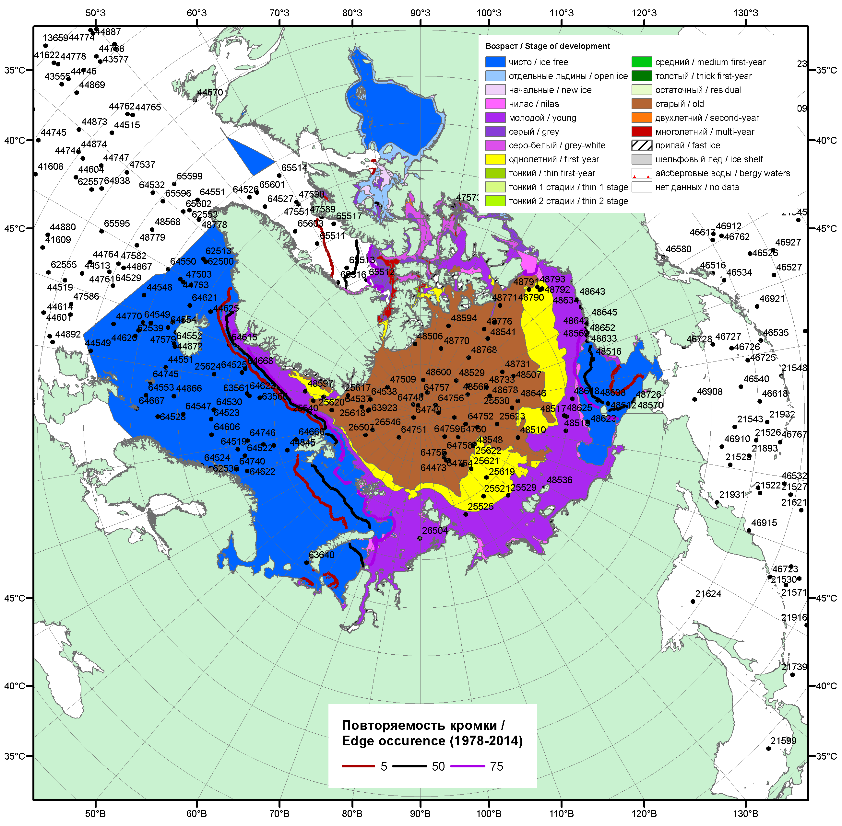

Рисунок 1а – Обзорная ледовая карта СЛО за 26.10.- 03.11.2015 г. на основе ледового анализа ААНИИ (03.11), Национального ледового центра США (29.10), Канадской ледовой службы (26.10), положение метеорологический дрейфующих буев IABP и Argos на 03.11.2015T1200+00 и повторяемость кромки за 26-31.10 за период 1979-2014 гг. по наблюдениям SSMR-SSM/I-SSMIS (алгоритм NASATEAM).

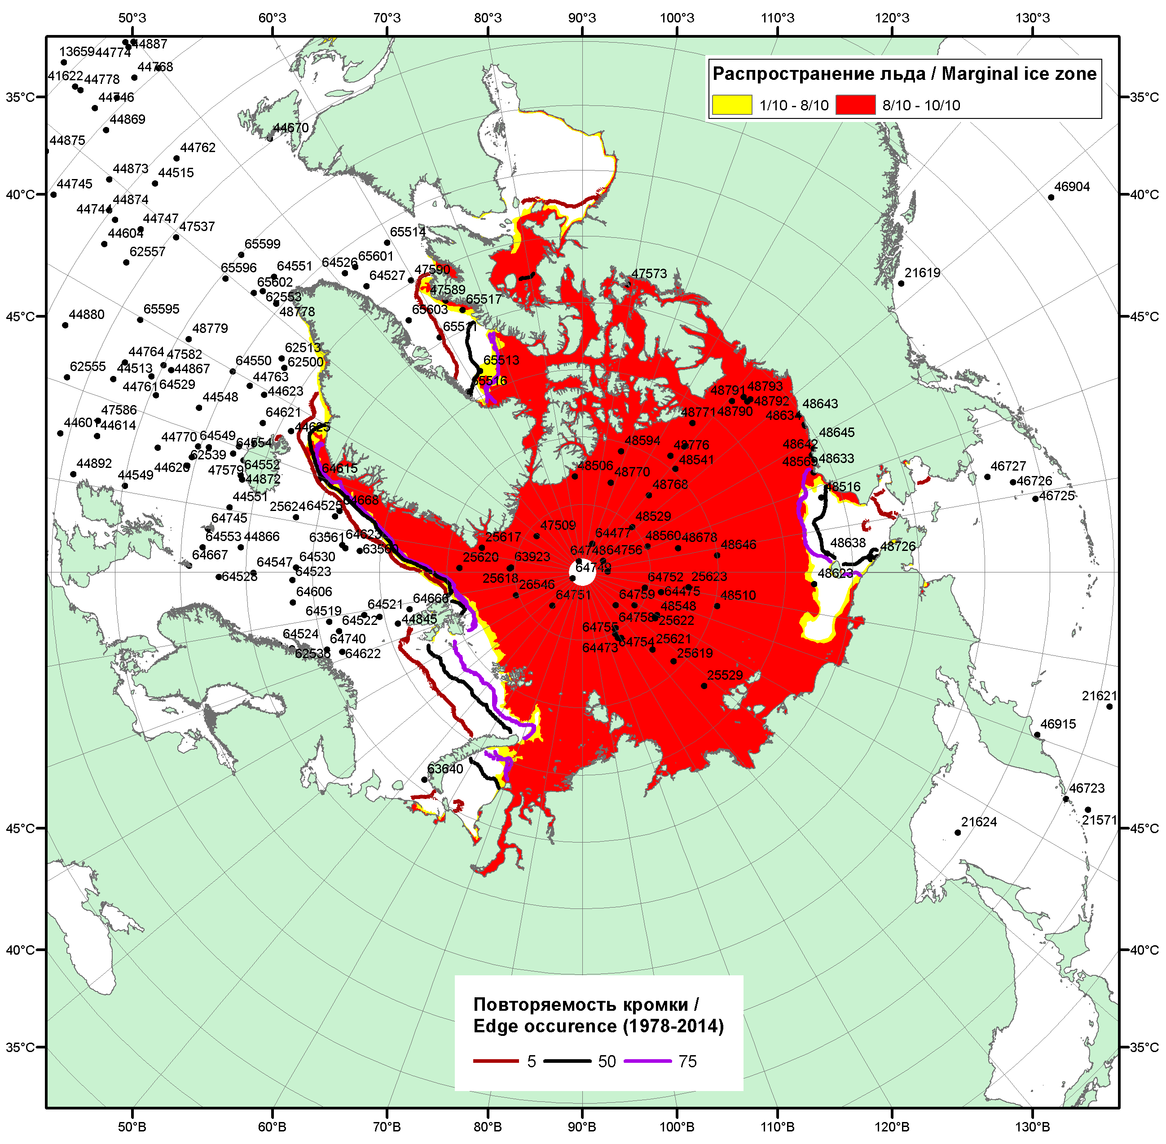

Рисунок 1б – Положение кромки льда и зон разреженных (<8/10) и сплоченных (≥8/10) льдов СЛО за 02.11.2015 г. на основе ледового анализа Национального Ледового Центра США, положение метеорологический дрейфующих буев IABP и Argos на 03.11.2015T1200+00 и повторяемость кромки за 01-05.11 за период 1979-2014 гг. по наблюдениям SSMR-SSM/I-SSMIS (алгоритм NASATEAM)

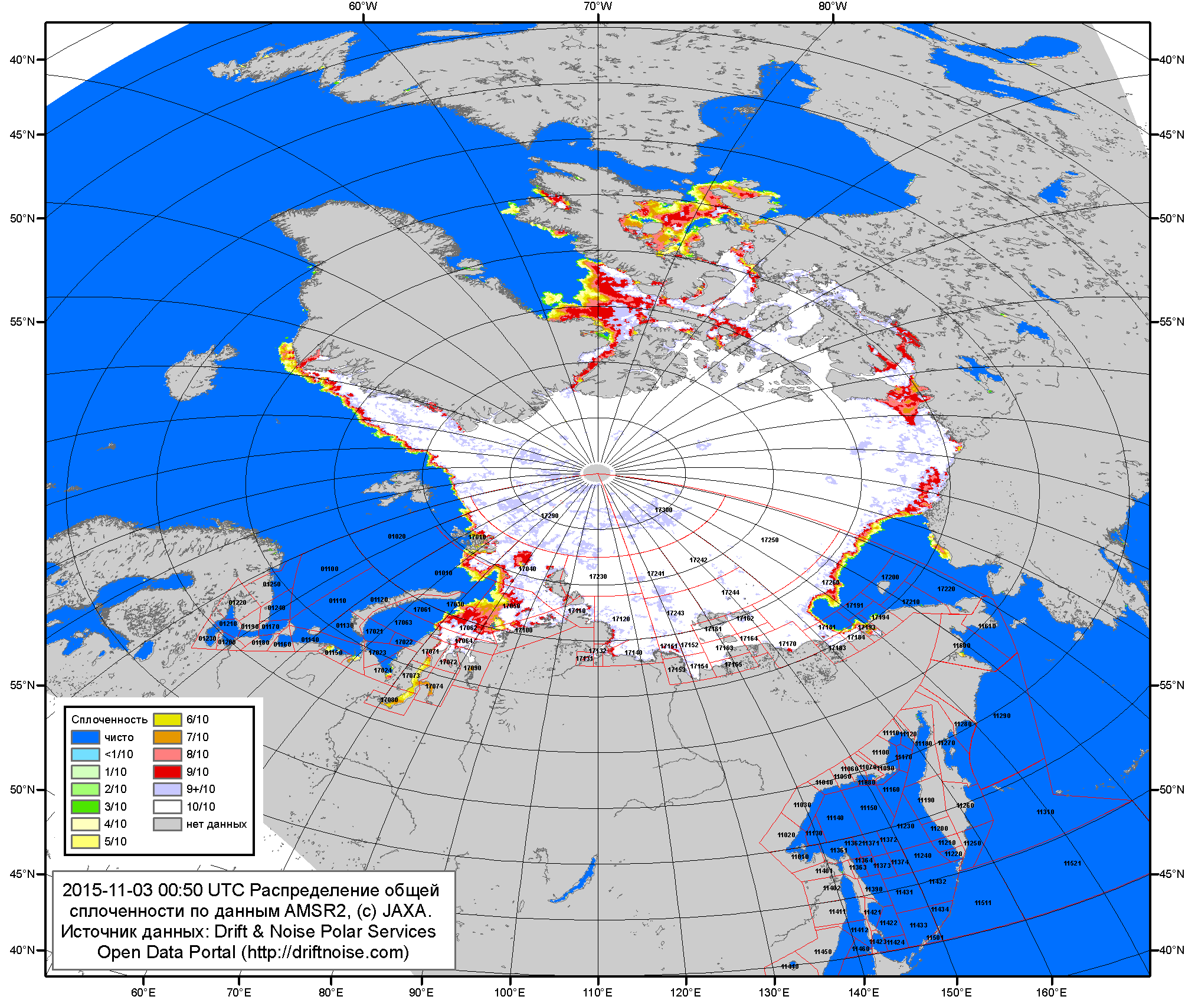

Рисунок 2a – Общая сплоченность морского льда СЛО и субарктических морей по данным AMSR2 на 03.11.2015 00:50 UTC и границы районов ГМССБ МЕТЗОН XIII, XX и XXI.
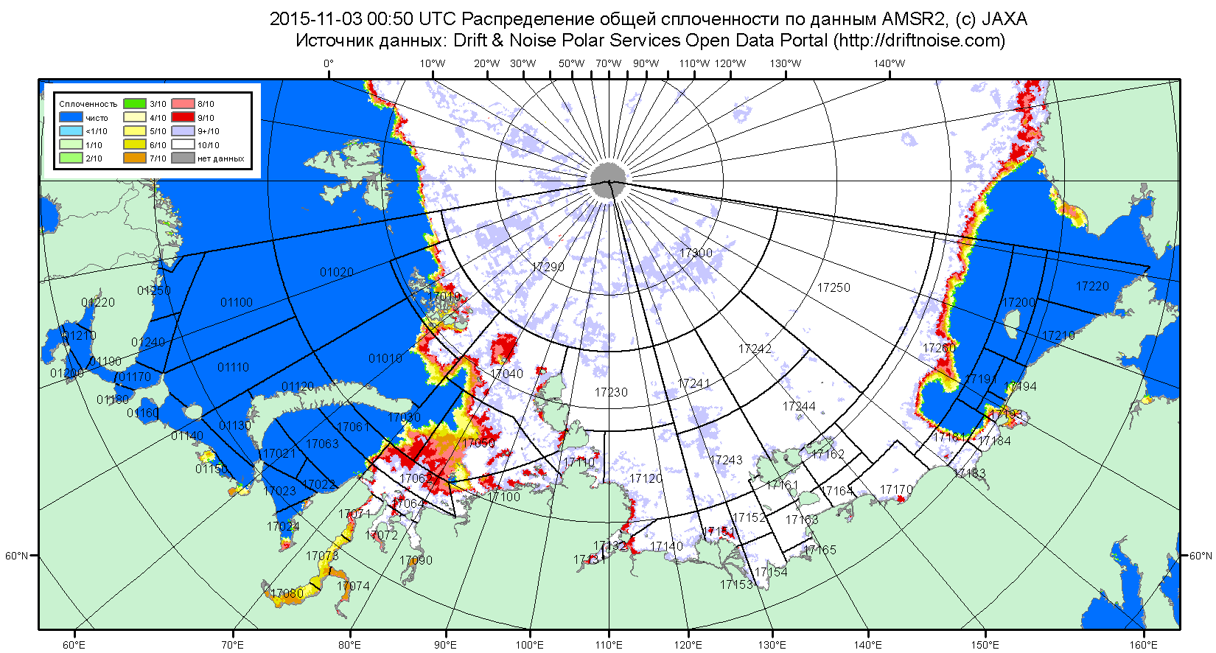

Рисунок 2б – Общая сплоченность морского льда морей СМП по данным AMSR2 на 03.11.2015 00:50 UTC и границы районов ГМССБ МЕТЗОН XX и XXI.

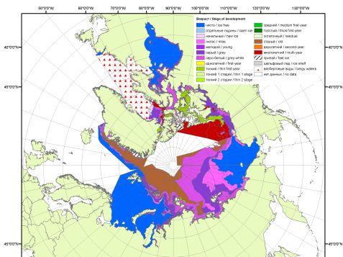 | 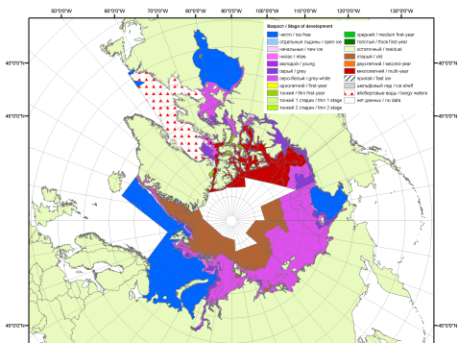 | 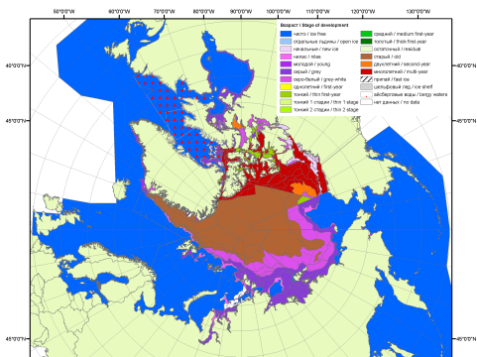
2007 | 2008 | 2009
 |  | 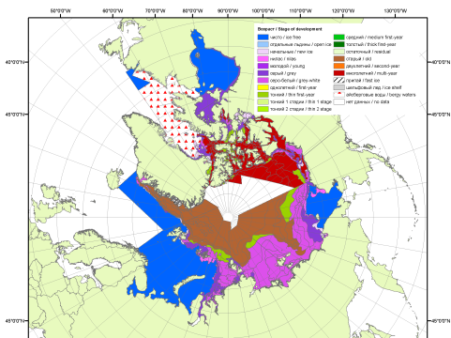
 |  | 2010
 |  | 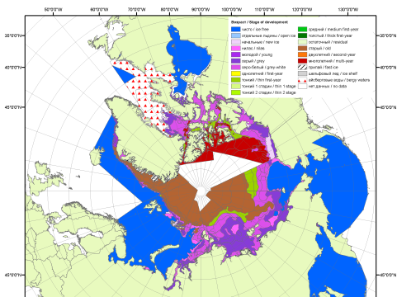
 |  | 2011
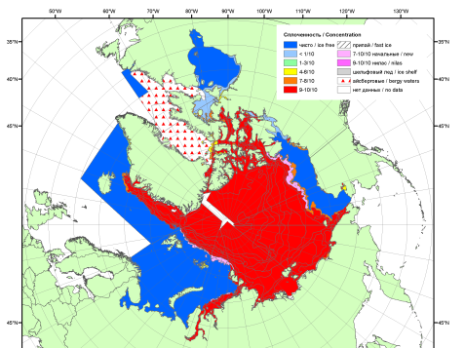 | 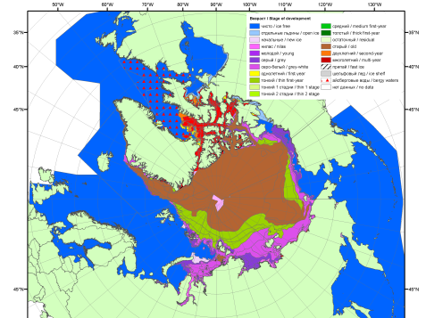 | 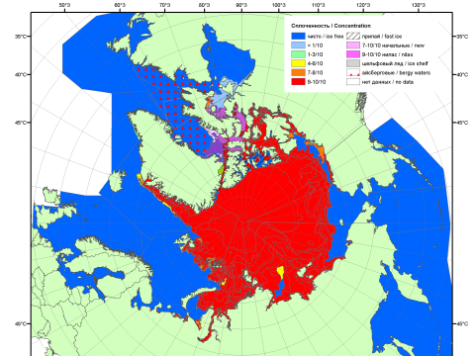
2012 | 2013 | 2014

Рисунок 3 – Обзорная ледовая карта СЛО за 26.10 - 03.11.2015 г. и аналогичные периоды 2007-2014 гг. на основе ледового анализа ААНИИ, Канадской ледовой службы и Национального ледового центра США.

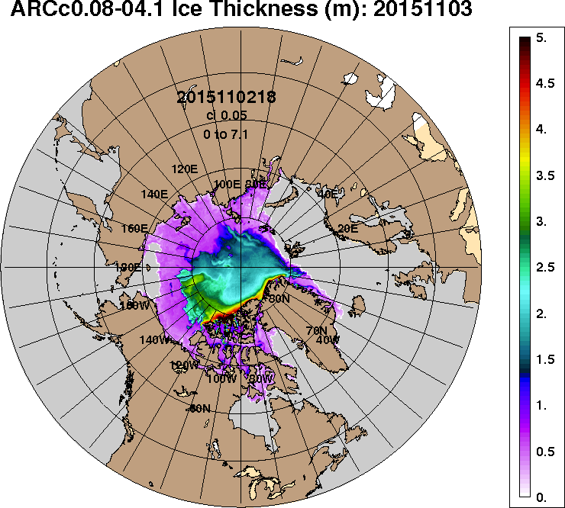 | 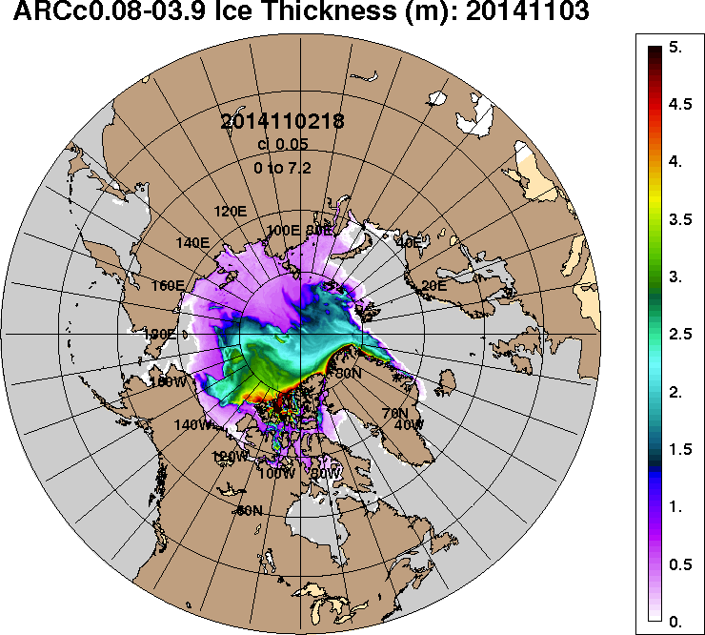
2015-11-03 | 2014-11-03
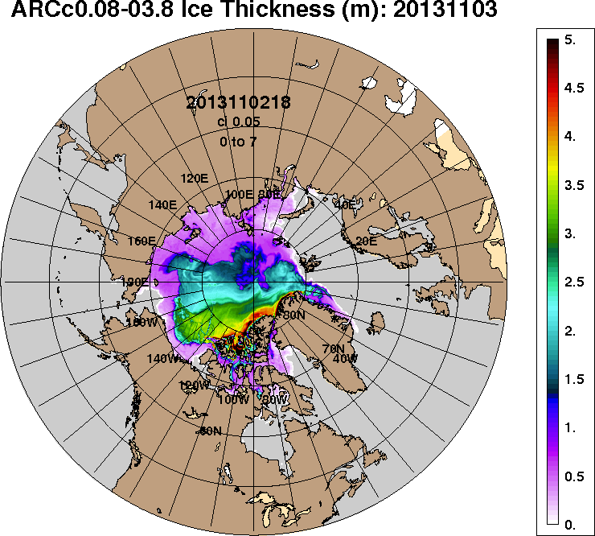 | 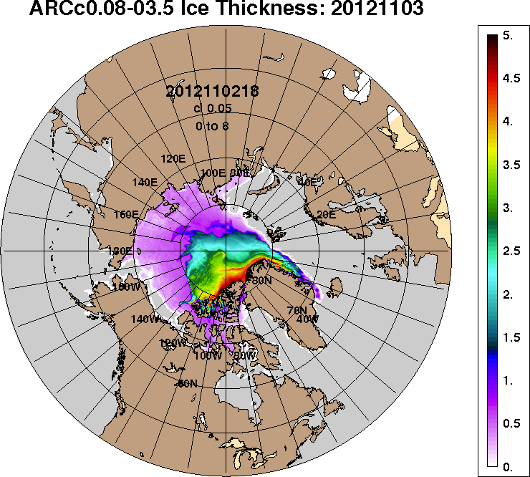
2013-11-03 | 2012-11-03
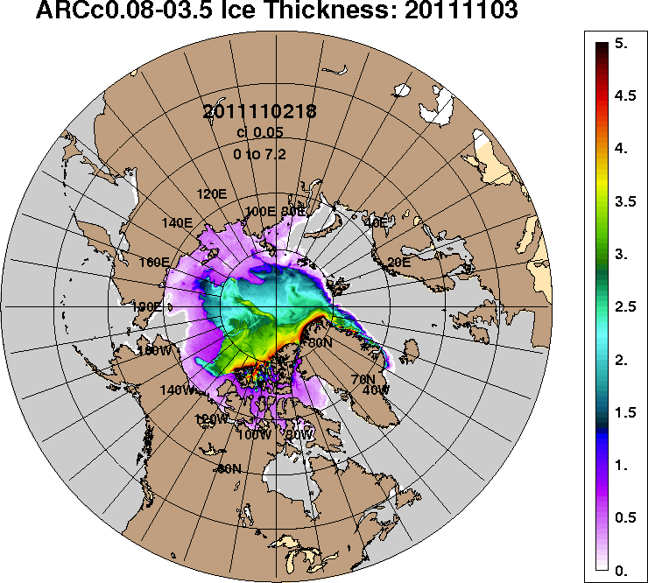 | 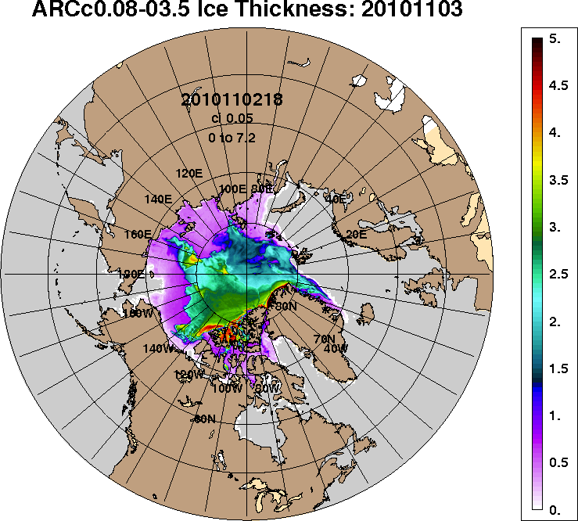
2011-11-03 | 2010-11-03
Рисунок 4 – Поля распределения средневзвешенной толщины льда на основе совместной модели морского льда – океана ACNFS (HYCOM/NCODA/CICE) 03 ноября 2015 - 2010 гг.

Таблица 1 – Динамика изменения значений ледовитости по сравнению с предыдущей неделей для морей Северной полярной области за 26 октября – 01 ноября 2015 г. по данным наблюдений SSMR-SSM/I-SSMIS-AMSR2
Регион | Северная полярная область | Сектор 45°W-95°E (Гренландское - Карское моря) | Сектор 95°E-170°W (моря Лаптевых - Чукотское, Берингово, Охотское) | Сектор 170°W-45°W (море Бофорта и Канадская Арктика) | Северный Ледовитый океан | Моря СМП (моря Карское-Чукотское)
Разность | 737.0 | 196.1 | 166.8 | 374.2 | 696.4 | 285.0
тыс.кв.км/сут. | 105.3 | 28.0 | 23.8 | 53.5 | 99.5 | 40.7

Таблица 2 - Медианные значения ледовитости для Северной полярной области, 3-х меридиональных секторов и моря СМП за текущие 30 и 7-дневные интервалы и её аномалии от 2010-2014 гг. и интервалов 2005-2015 гг. и 1978-2015 гг. по данным наблюдений SSMR-SSM/I-SSMIS-AMSR2, алгоритмы NASATEAM/BOOTSTRAP
Северная полярная область
Месяц | S, тыс. км² | Аномалии, тыс км²/%
 |  | 2010 г | 2011 г | 2012 г | 2013 г | 2014 г | 2005-2015гг | 1978-2015гг
02.10-01.11 | 7060.5 | -71.4 | 518.3 | 1224.1 | -457.9 | -241.8 | 34.7 | -1298.5
 |  | -1.0 | 7.9 | 21.0 | -6.1 | -3.3 | 0.5 | -15.5
26.10-01.11 | 8503.6 | 293.2 | 222.6 | 984.1 | -246.5 | -323.8 | -14.0 | -927.4
 |  | 3.6 | 2.7 | 13.1 | -2.8 | -3.7 | -0.2 | -9.8
Сектор 45°W-95°E (Гренландское - Карское моря)
Месяц | S, тыс. км² | Аномалии, тыс км²/%
 |  | 2010 г | 2011 г | 2012 г | 2013 г | 2014 г | 2005-2015гг | 1978-2015гг
02.10-01.11 | 1550.5 | -92.3 | 17.9 | 143.5 | 20.1 | -493.3 | -151.3 | -502.5
 |  | -5.6 | 1.2 | 10.2 | 1.3 | -24.1 | -8.9 | -24.5
26.10-01.11 | 1847.7 | 12.1 | 73.4 | 300.2 | -187.5 | -512.7 | -166.2 | -540.1
 |  | 0.7 | 4.1 | 19.4 | -9.2 | -21.7 | -8.3 | -22.6
Сектор 95°E-170°W (моря Лаптевых - Чукотское, Берингово, Охотское)
Месяц | S, тыс. км² | Аномалии, тыс км²/%
 |  | 2010 г | 2011 г | 2012 г | 2013 г | 2014 г | 2005-2015гг | 1978-2015гг
02.10-01.11 | 2397.7 | -96.2 | 278.7 | 322.1 | -493.5 | 265.5 | 57.8 | -504.8
 |  | -3.9 | 13.2 | 15.5 | -17.1 | 12.5 | 2.5 | -17.4
26.10-01.11 | 2955.7 | -109.1 | 45.0 | -229.4 | -284.6 | 27.1 | -91.2 | -282.5
 |  | -3.6 | 1.5 | -7.2 | -8.8 | 0.9 | -3.0 | -8.7
Сектор 170°W-45°W (море Бофорта и Канадская Арктика)
Месяц | S, тыс. км² | Аномалии, тыс км²/%
 |  | 2010 г | 2011 г | 2012 г | 2013 г | 2014 г | 2005-2015гг | 1978-2015гг
02.10-01.11 | 3112.3 | 117.2 | 221.7 | 758.5 | 15.4 | -14.0 | 128.2 | -291.1
 |  | 3.9 | 7.7 | 32.2 | 0.5 | -0.4 | 4.3 | -8.6
26.10-01.11 | 3700.2 | 390.2 | 104.3 | 913.3 | 225.5 | 161.8 | 243.4 | -104.8
 |  | 11.8 | 2.9 | 32.8 | 6.5 | 4.6 | 7.0 | -2.8
Северный Ледовитый океан
Месяц | S, тыс. км² | Аномалии, тыс км²/%
 |  | 2010 г | 2011 г | 2012 г | 2013 г | 2014 г | 2005-2015гг | 1978-2015гг
02.10-01.11 | 6918.2 | -70.9 | 500.7 | 1200.8 | -494.3 | -272.5 | 28.2 | -1253.6
 |  | -1.0 | 7.8 | 21.0 | -6.7 | -3.8 | 0.4 | -15.3
26.10-01.11 | 8333.8 | 269.6 | 201.0 | 938.7 | -304.7 | -366.9 | -29.7 | -868.4
 |  | 3.3 | 2.5 | 12.7 | -3.5 | -4.2 | -0.4 | -9.4
Моря СМП (моря Карское-Чукотское)
Месяц | S, тыс. км² | Аномалии, тыс км²/%
 |  | 2010 г | 2011 г | 2012 г | 2013 г | 2014 г | 2005-2015гг | 1978-2015гг
02.10-01.11 | 1145.0 | -166.5 | 265.4 | 308.0 | -620.9 | -37.5 | -59.7 | -783.7
 |  | -12.7 | 30.2 | 36.8 | -35.2 | -3.2 | -5.0 | -40.6
26.10-01.11 | 1886.2 | -107.3 | 134.5 | -23.9 | -506.7 | -312.4 | -149.4 | -548.2
 |  | -5.4 | 7.7 | -1.3 | -21.2 | -14.2 | -7.3 | -22.5

Таблица 3 – Экстремальные и средние значения ледовитости для Северной полярной области, 3 меридиональных секторов и моря СМП за текущий 7-дневный интервал по данным наблюдений SSMR-SSM/I-SSMIS-AMSR2, алгоритмы NASATEAM/BOOTSTRAP
Северная полярная область
Месяц | Минимальное знач. | Максимальное знач. | Среднее знач. | Медиана
26.10-01.11 | 7276.1  26.10.2012 | 10812.1  01.11.1982 | 9400.1 | 9505.5
Сектор 45°W-95°E (Гренландское - Карское моря)
Месяц | Минимальное знач. | Максимальное знач. | Среднее знач. | Медиана
26.10-01.11 | 1497.1  27.10.2012 | 3076.2  01.11.1982 | 2378.4 | 2445.6
Сектор 95°E-170°W (моря Лаптевых - Чукотское, Берингово, Охотское)
Месяц | Минимальное знач. | Максимальное знач. | Среднее знач. | Медиана
26.10-01.11 | 2254.8  26.10.2007 | 3484.8  28.10.1983 | 3235.9 | 3276.5
Сектор 170°W-45°W (море Бофорта и Канадская Арктика)
Месяц | Минимальное знач. | Максимальное знач. | Среднее знач. | Медиана
26.10-01.11 | 2694.3  26.10.2012 | 4658.0  01.11.1983 | 3785.8 | 3809.1
Северный Ледовитый океан
Месяц | Минимальное знач. | Максимальное знач. | Среднее знач. | Медиана
26.10-01.11 | 7140.2  26.10.2012 | 10366.0  01.11.1978 | 9175.3 | 9291.1
Моря СМП (моря Карское-Чукотское)
Месяц | Минимальное знач. | Максимальное знач. | Среднее знач. | Медиана
26.10-01.11 | 1245.3  26.10.2007 | 2843.1  01.11.1982 | 2426.1 | 2515.7

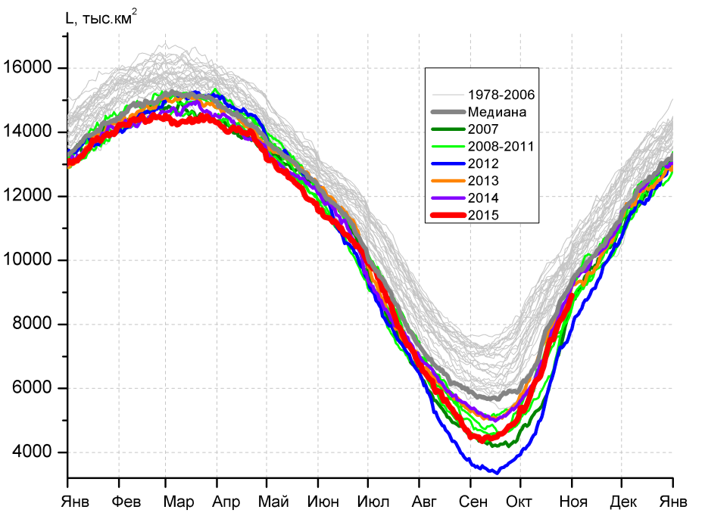 | 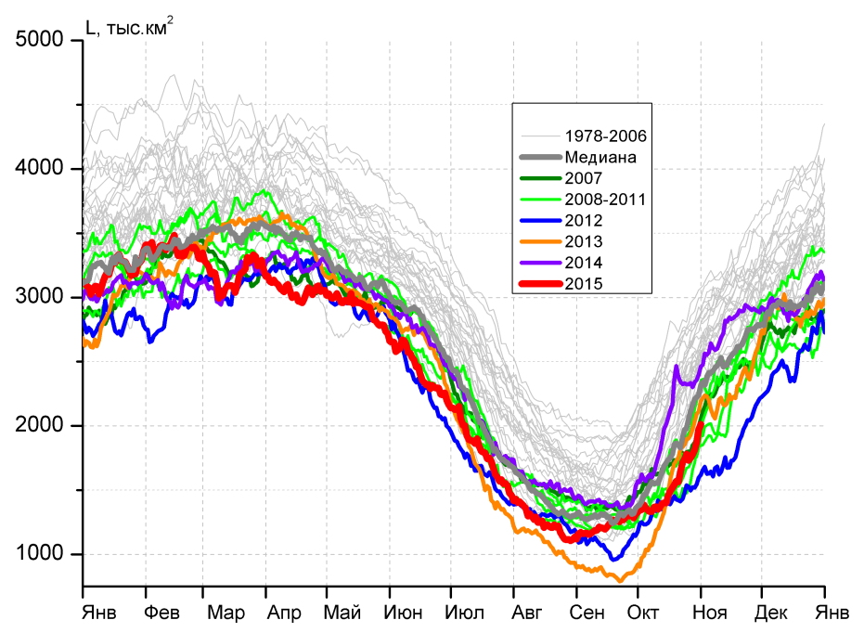
а) | б)
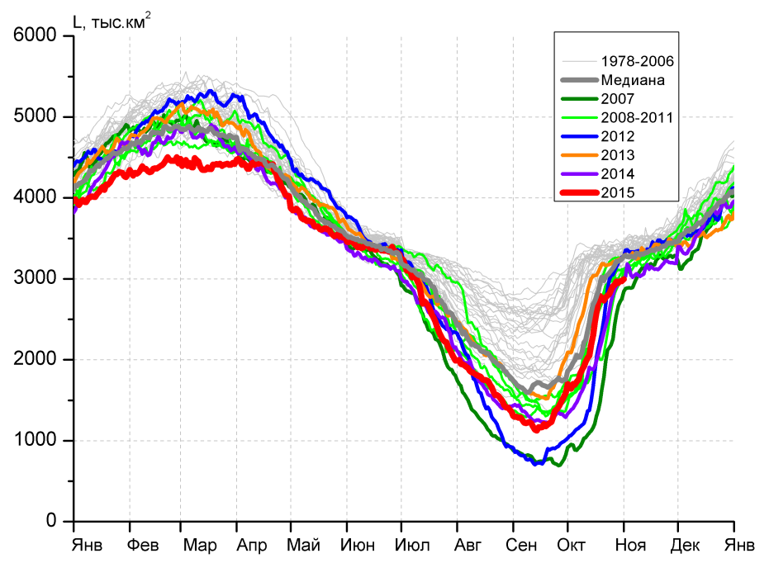 | 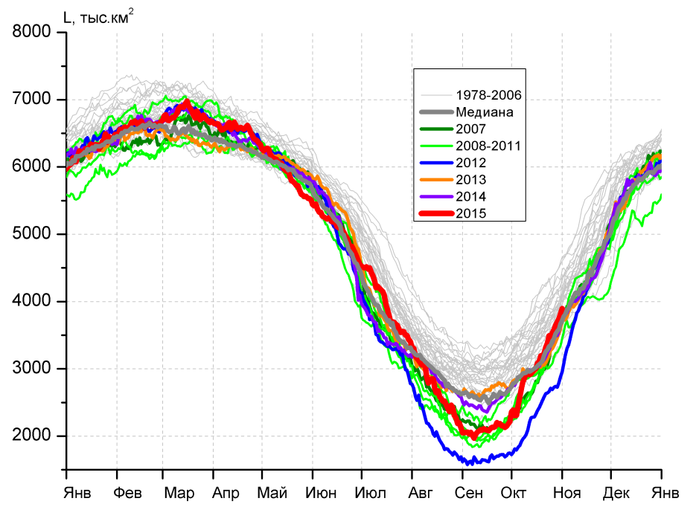
в) | г)
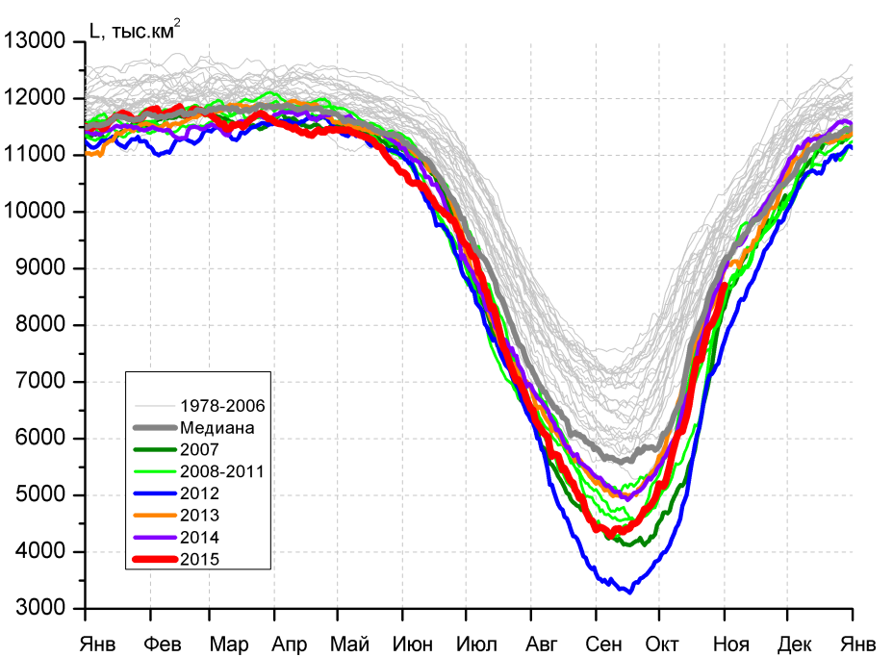 |  | 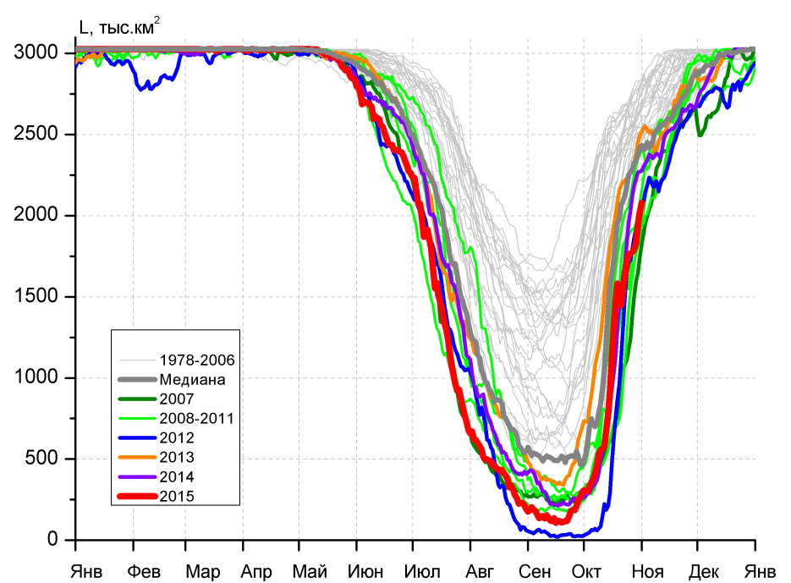
д) |  | е)

Рисунок 5 – Ежедневные оценки сезонного хода ледовитости для Северной Полярной Области и трех меридиональных секторов за период 26.10.1978 - 01.11.2015 по годам на основе расчетов по данным SSMR-SSM/I-SSMIS-AMSR2, алгоритмы NASATEAM/BOOTSTRAP: а) Северная полярная область, б) сектор 45°W-95°E (Гренландское – Карское моря), в) сектор 95°E-170°W (моря Лаптевых – Чукотское и Берингово, Охотское), г) сектор 170°W-45°W (море Бофорта и Канадская Арктика), д) Северный Ледовитый океан, е) Северный морской путь (Карское - Чукотское моря).

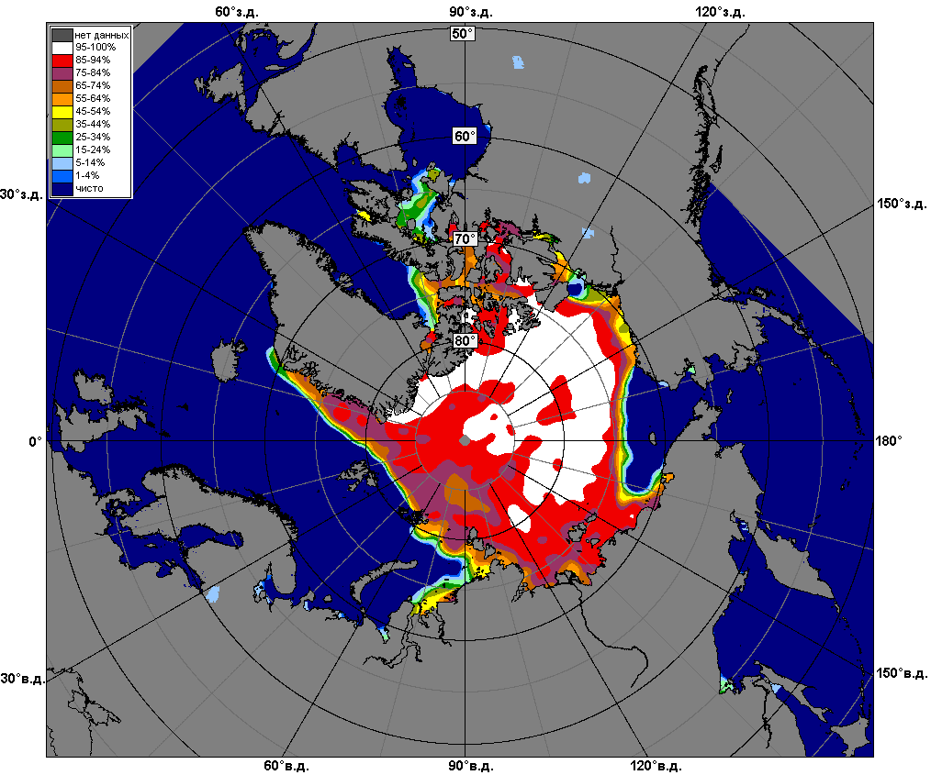 | 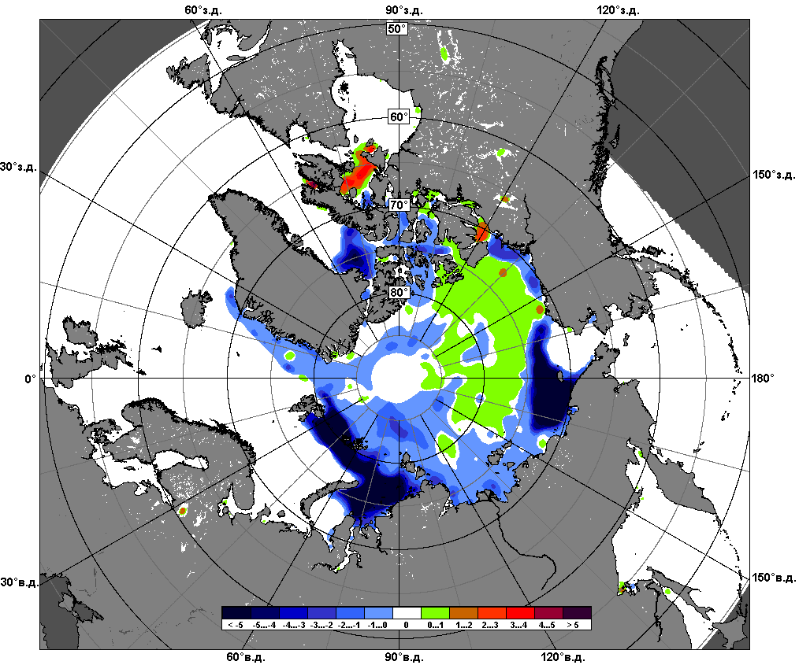 | 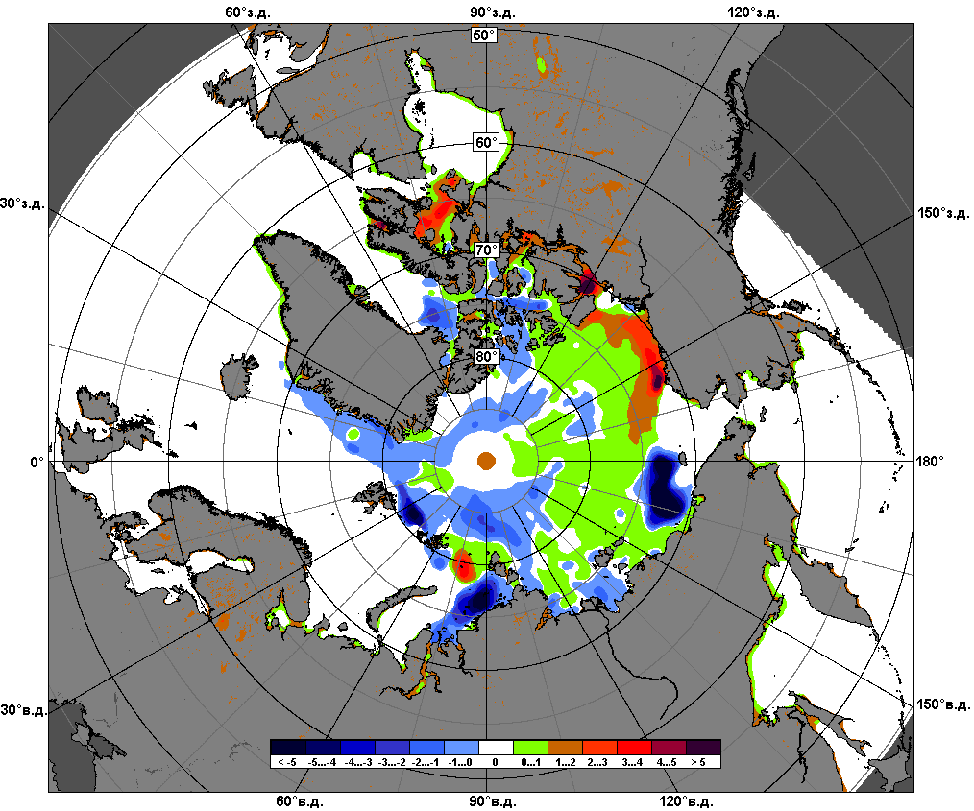
 | 26.10 – 01.11
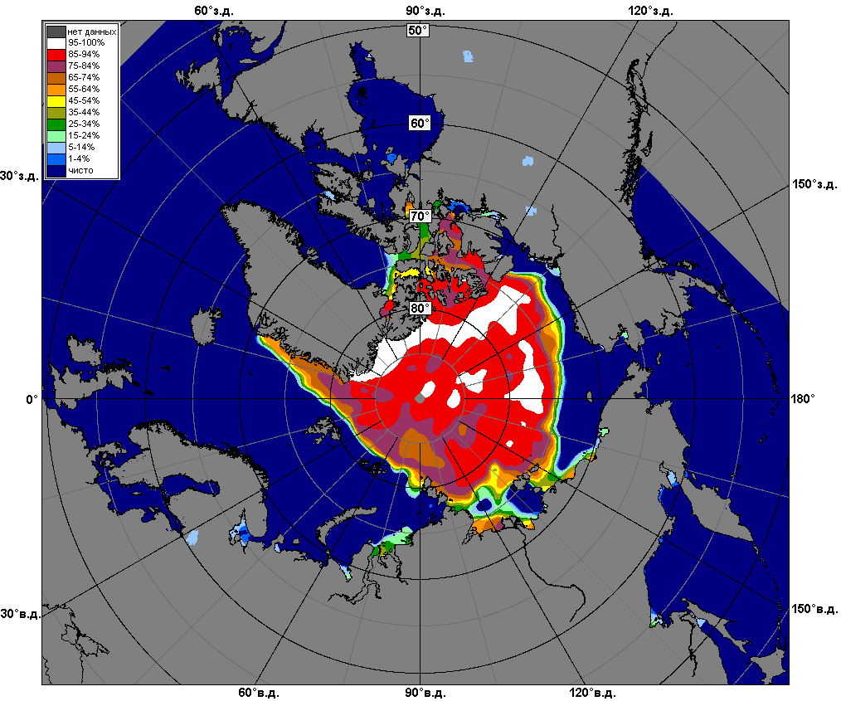 | 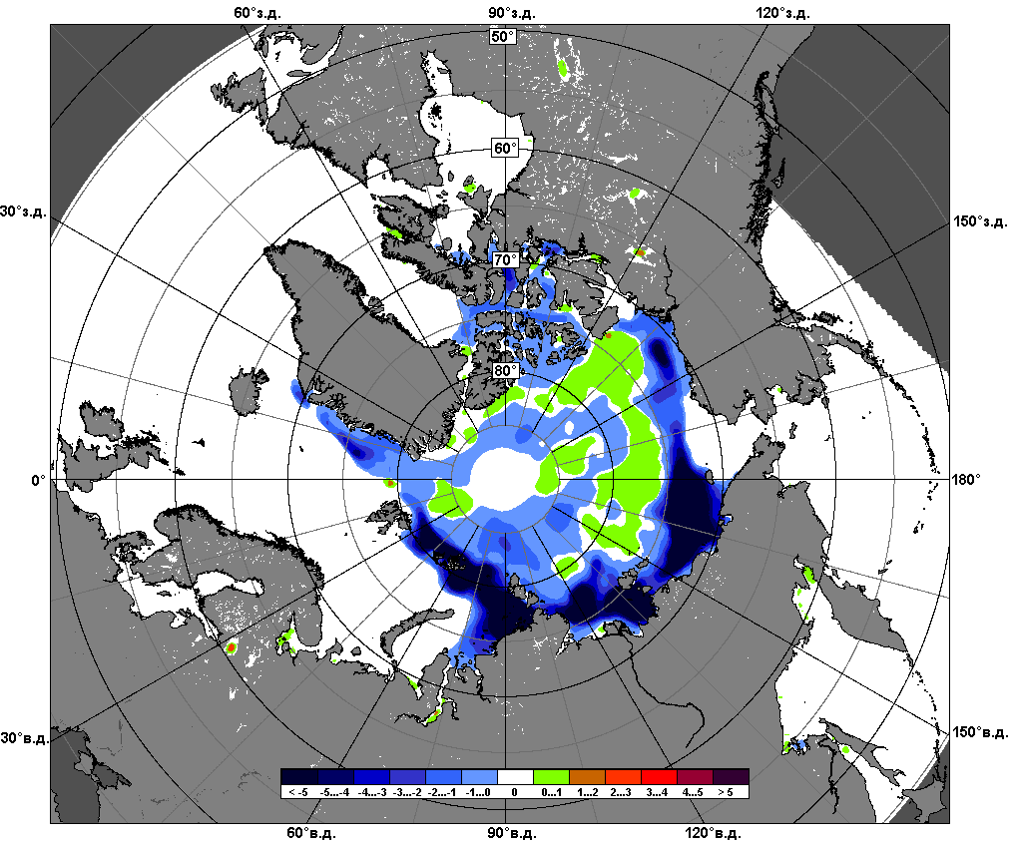 | 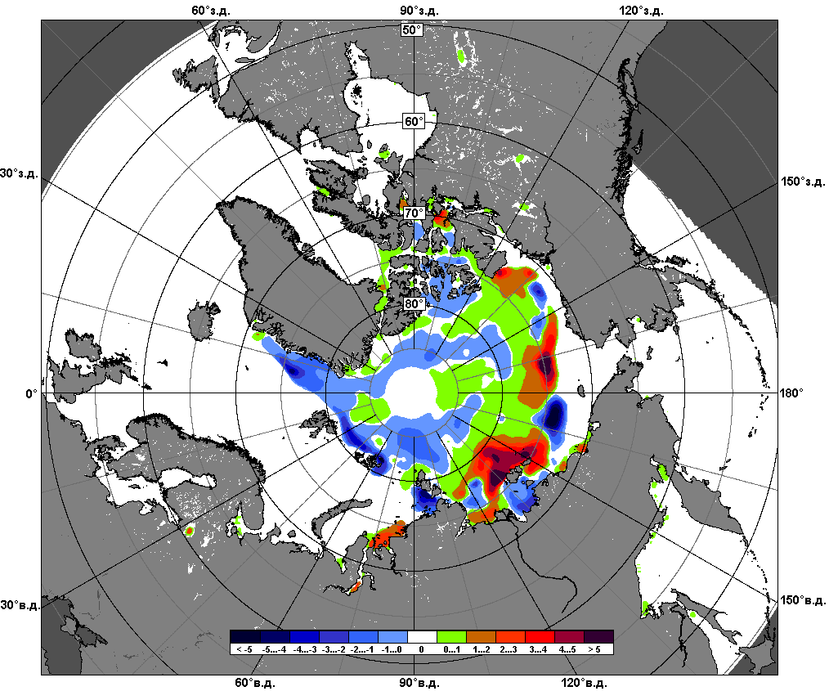
 | 02.10 – 01.11

Рисунок 6 – Медианные распределения сплоченности льда за текущие 7 и 30-дневные промежутки и её разности относительно медианного распределения за те же месяца за периоды 1979-2015 (центр) и 2005-2015 гг. (справа) на основе расчетов по данным SSMR-SSM/I-SSMIS-AMSR2, алгоритмы NASATEAM/BOOTSTRAP.

Южный океан

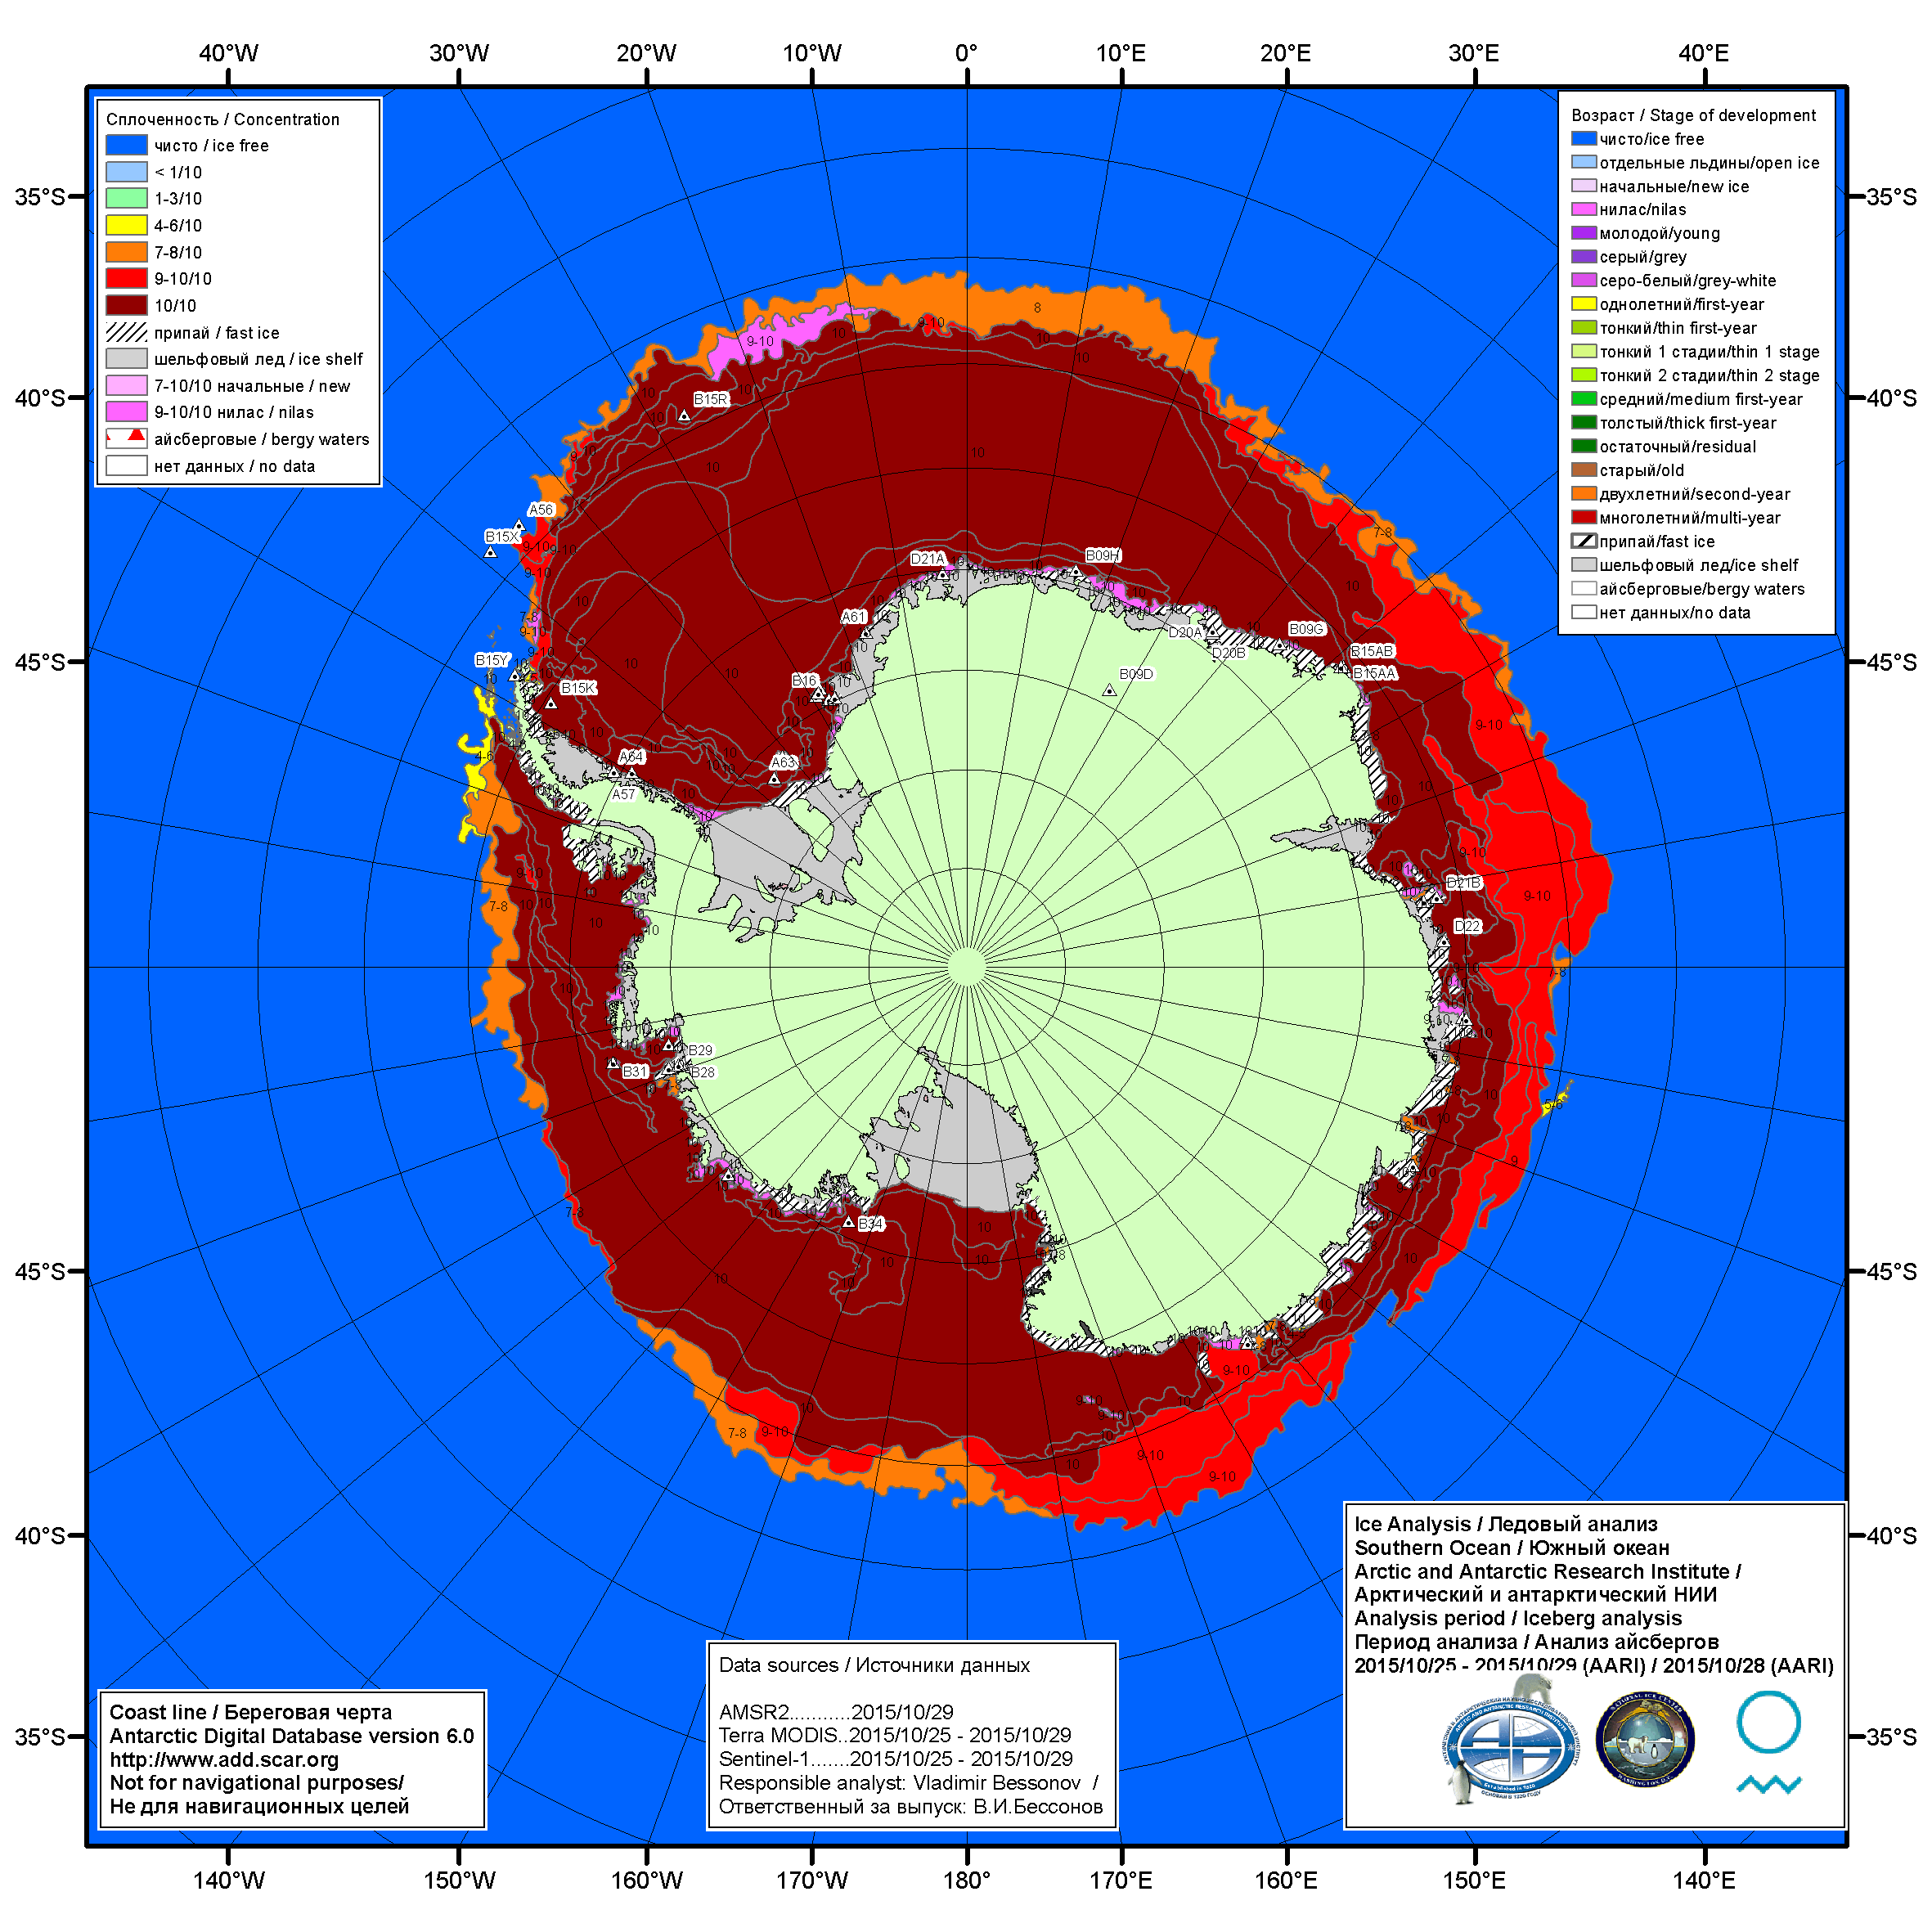

Рисунок 7а – Ледовая карта Южного океана (цветовая окраска по общей сплоченности) и расположение крупных айсбергов на основе информации совместного ледового анализа НЛЦ США, ААНИИ и НМИ (Норвегия) за 29.10.2015.

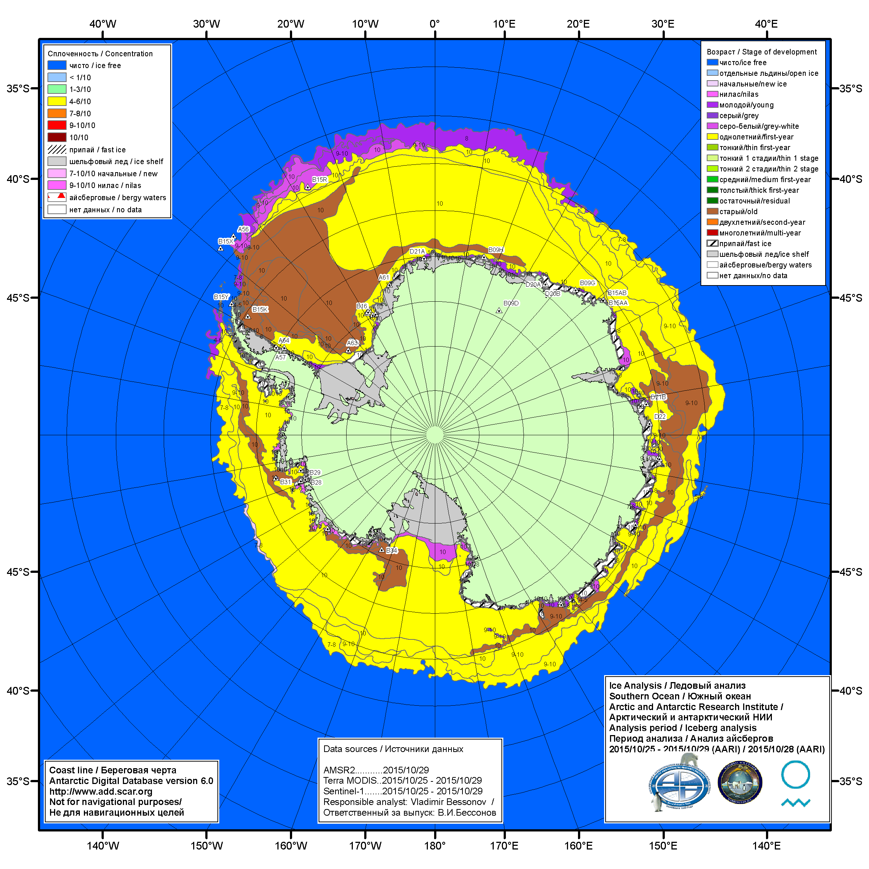

Рисунок 7б – Ледовая карта Южного океана (цветовая окраска по возрасту) и расположение крупных айсбергов на основе информации совместного ледового анализа НЛЦ США, ААНИИ и НМИ (Норвегия) за 29.10.2015.

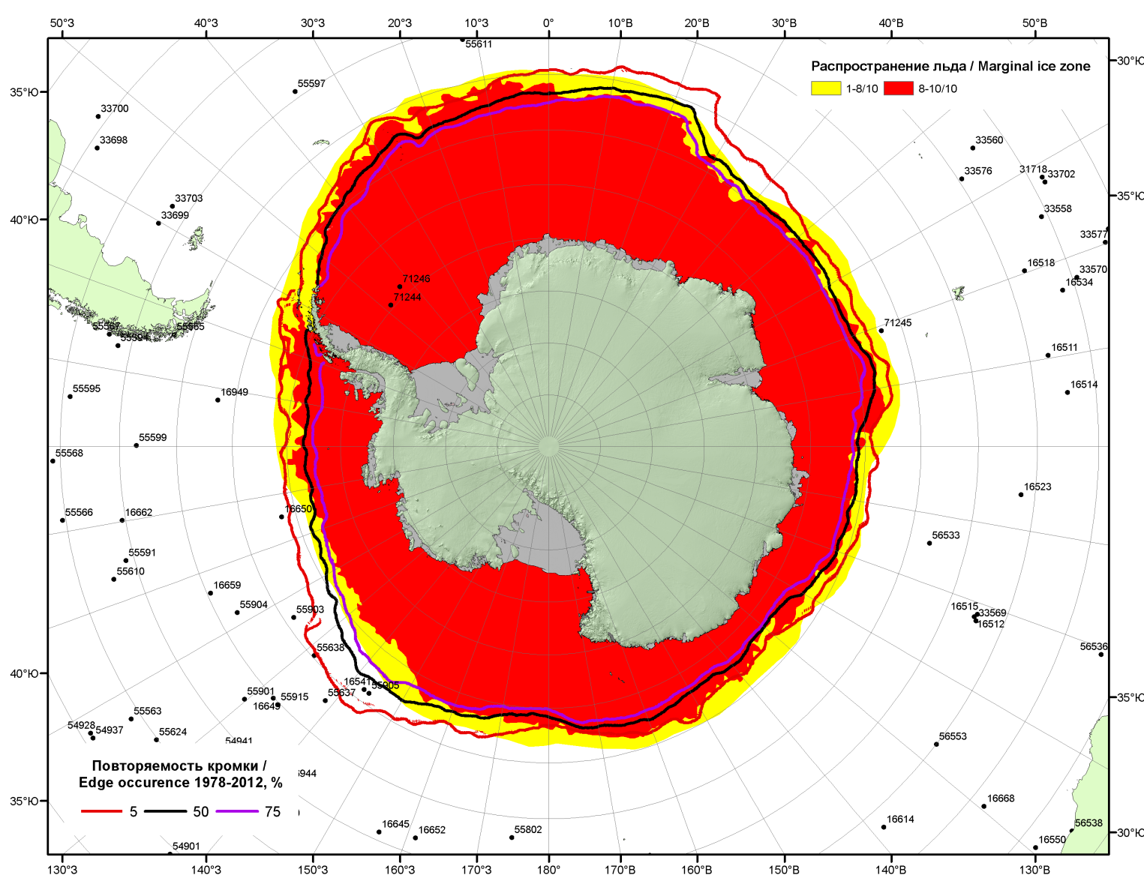

Рисунок 7в – Положение кромки льда и зон разреженных (<8/10) и сплоченных (≥8/10) льдов Южного океана за 02.11.2015 г. на основе ледового анализа Национального Ледового Центра США, положение метеорологический дрейфующих буев IABP и Argos на 03.11.2015T1200+00 и повторяемость кромки за 01-05.11 за период 1979-2014 гг. по наблюдениям SSMR-SSM/I-SSMIS (алгоритм NASATEAM)

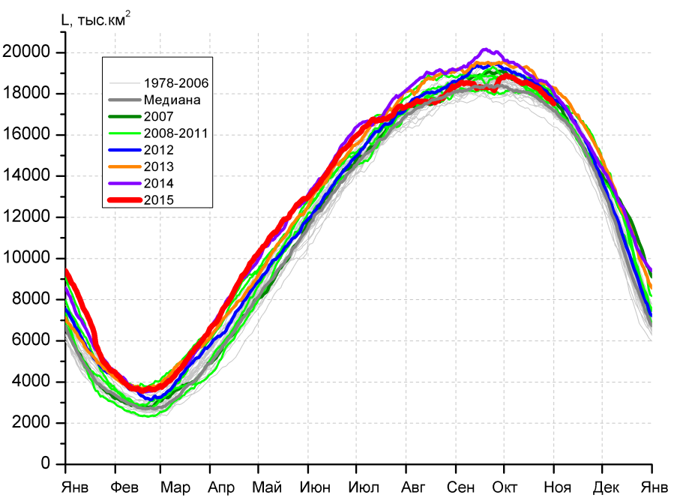 | 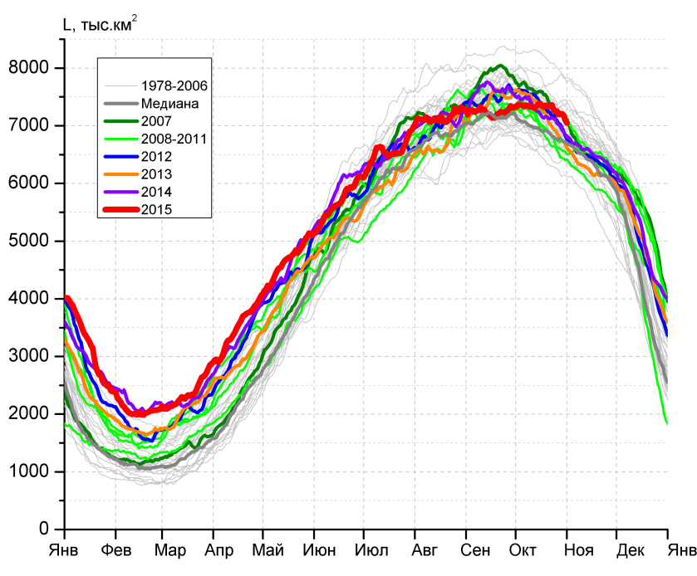
а) | б)
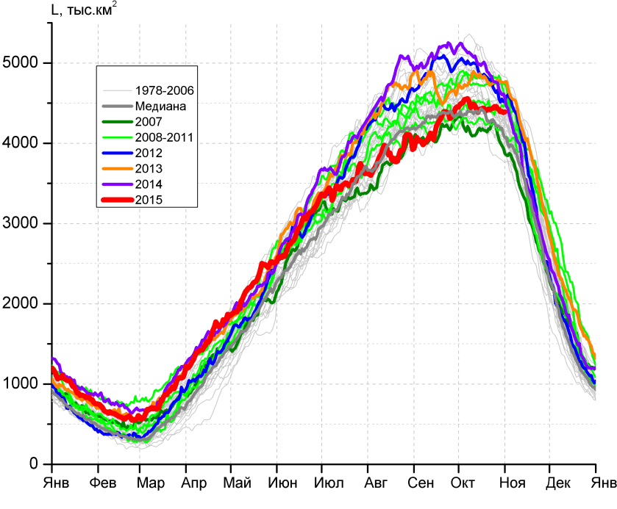 | 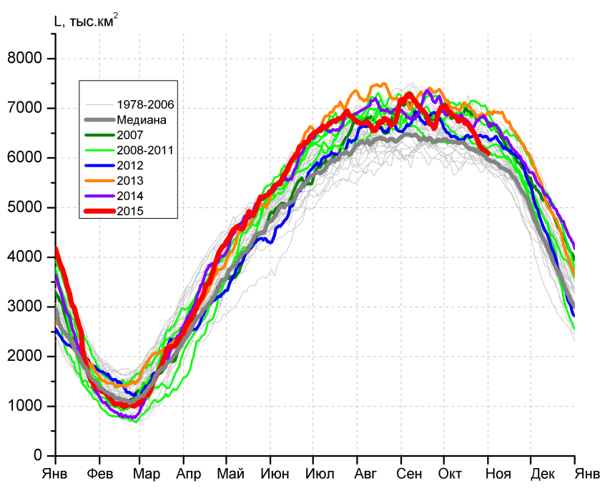
в) | г)

Рисунок 8 – Ежедневные оценки сезонного хода ледовитости Южного Океана и меридиональных секторов за период 26.10.1978 – 01.11.2015 по годам на основе расчетов по данным SSMR-SSM/I-SSMIS-AMSR2, алгоритм NASATEAM/BOOTSTRAP: а) Южный Океан, б) Атлантический сектор (60°W-30°E, море Уэдделла), в) Индоокеанский сектор (30°E-150°E, моря Космонавтов, Содружества, Моусона), г) Тихоокеанский сектор (150°E-60°W, моря Росса, Беллинсгаузена)

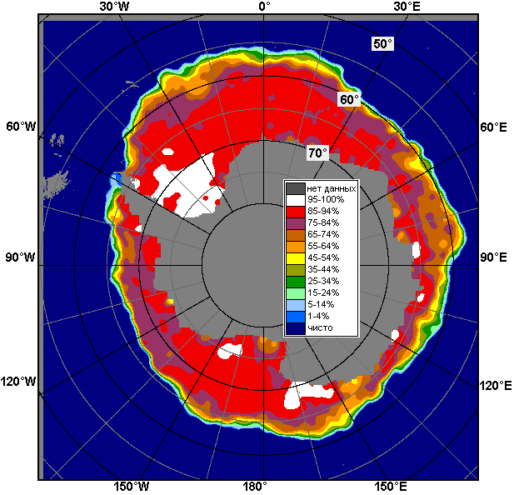 | 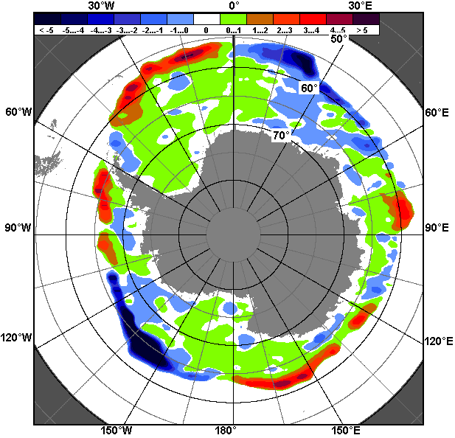 | 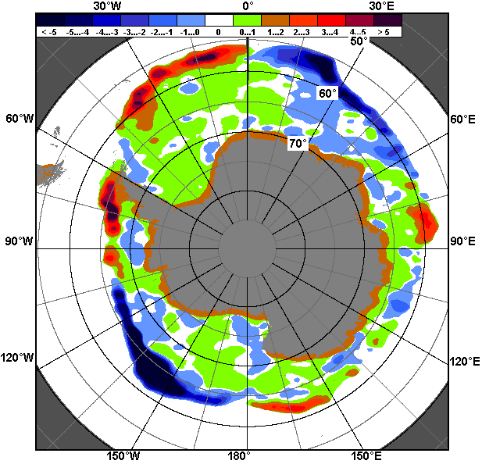
26.10 – 01.11
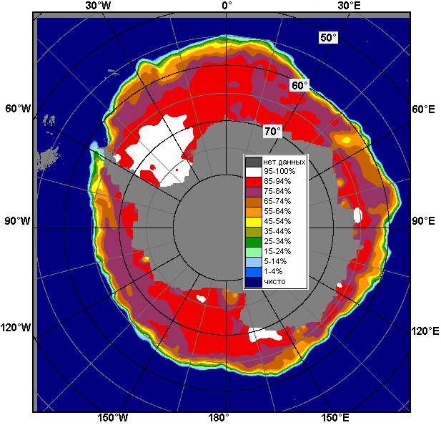 | 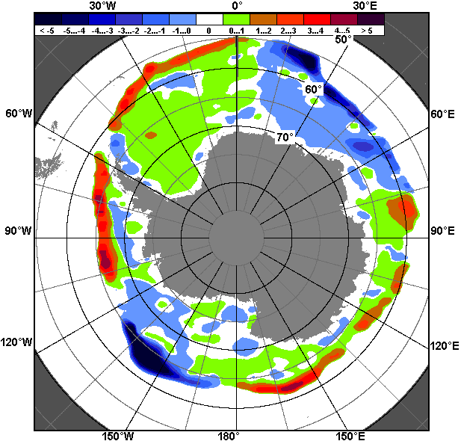 | 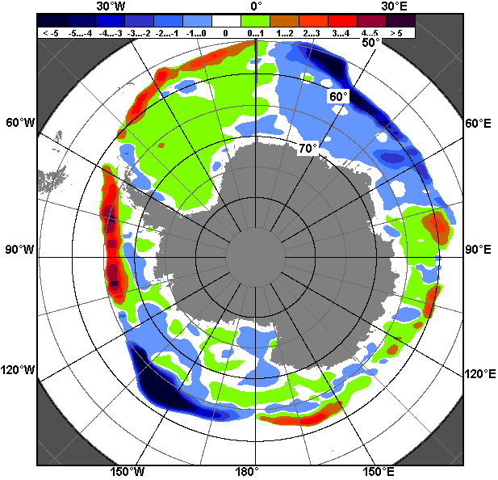
02.10 – 01.11

Рисунок 9 – Медианные распределения общей сплоченности льда за текущие 7 и 30-дневные промежутки (слева) и её разности относительно медианного распределения за тот же месяц за периоды 1978-2015 (центр) и 2005-2015 гг. (справа) на основе расчетов по данным SSMR-SSM/I-SSMIS-AMSR2, алгоритм NASATEAM/BOOTSTRAP

Таблица 4 – Динамика изменения значений ледовитости по сравнению с предыдущей неделей для морей Южного океана за 26 октября – 01 ноября 2015 г. по данным наблюдений SSMR-SSM/I-SSMIS
Регион | Южный Океан | Атлантический сектор | Индоокеанский сектор | Тихоокеанский сектор
Разность | -497.0 | -152.0 | -14.9 | -330.2
тыс.кв.км/сут. | -71.0 | -21.7 | -2.1 | -47.2

Таблица 5 - Медианные значения ледовитости для Южного океана и 3 меридиональных секторов за текущие 30 и 7-дневные интервалы и её аномалии от 2010-2014 гг. и интервалов 2005-2015 гг. и 1978-2015 гг. по данным наблюдений SSMR-SSM/I-SSMIS-AMSR2, алгоритм NASATEAM/BOOTSTRAP
Южный Океан
Месяц | S, тыс. км² | Аномалии, тыс км²/%
 |  | 2010 г | 2011 г | 2012 г | 2013 г | 2014 г | 2005-2015гг | 1978-2015гг
02.10-01.11 | 18398.8 | -234.3 | 247.8 | -190.9 | -573.6 | -553.6 | -112.6 | 252.4
 |  | -1.3 | 1.4 | -1.0 | -3.0 | -2.9 | -0.6 | 1.4
26.10-01.11 | 17749.1 | -429.2 | 212.5 | -200.0 | -641.9 | -640.1 | -233.2 | 109.2
 |  | -2.4 | 1.2 | -1.1 | -3.5 | -3.5 | -1.3 | 0.6
Атлантический сектор (60°W-30°E, море Уэдделла)
Месяц | S, тыс. км² | Аномалии, тыс км²/%
 |  | 2010 г | 2011 г | 2012 г | 2013 г | 2014 г | 2005-2015гг | 1978-2015гг
02.10-01.11 | 7344.1 | 358.2 | 347.1 | 18.2 | 131.2 | 125.5 | 82.2 | 182.7
 |  | 5.1 | 5.0 | 0.2 | 1.8 | 1.7 | 1.1 | 2.6
26.10-01.11 | 7169.2 | 441.8 | 590.6 | 219.6 | 420.3 | 230.8 | 205.9 | 219.0
 |  | 6.6 | 9.0 | 3.2 | 6.2 | 3.3 | 3.0 | 3.2
Индоокеанский сектор (30°E-150°E, моря Космонавтов, Содружества, Моусона)
Месяц | S, тыс. км² | Аномалии, тыс км²/%
 |  | 2010 г | 2011 г | 2012 г | 2013 г | 2014 г | 2005-2015гг | 1978-2015гг
02.10-01.11 | 4449.6 | -373.5 | -315.7 | -382.1 | -329.4 | -491.7 | -183.9 | -85.4
 |  | -7.7 | -6.6 | -7.9 | -6.9 | -10.0 | -4.0 | -1.9
26.10-01.11 | 4411.4 | -351.0 | -329.8 | -155.0 | -357.4 | -246.6 | -103.8 | 37.8
 |  | -7.4 | -7.0 | -3.4 | -7.5 | -5.3 | -2.3 | 0.9
Тихоокеанский сектор (150°E-60°W, моря Росса, Беллинсгаузена)
Месяц | S, тыс. км² | Аномалии, тыс км²/%
 |  | 2010 г | 2011 г | 2012 г | 2013 г | 2014 г | 2005-2015гг | 1978-2015гг
02.10-01.11 | 6605.1 | -218.9 | 216.5 | 173.0 | -375.4 | -187.4 | -10.8 | 155.1
 |  | -3.2 | 3.4 | 2.7 | -5.4 | -2.8 | -0.2 | 2.4
26.10-01.11 | 6168.4 | -520.0 | -48.4 | -264.6 | -704.8 | -624.4 | -335.3 | -147.5
 |  | -7.8 | -0.8 | -4.1 | -10.3 | -9.2 | -5.2 | -2.3
Таблица 6 – Экстремальные и средние значения ледовитости для Южного океана и 3 меридиональных секторов за текущий 7-дневный интервал по данным наблюдений SSMR-SSM/I-SSMIS-AMSR2, алгоритм NASATEAM/BOOTSTRAP
Южный Океан
Месяц | Минимальное знач. | Максимальное знач. | Среднее знач. | Медиана
26.10-01.11 | 16391.6  01.11.1986 | 18592.6  26.10.2014 | 17641.9 | 17623.8
Атлантический сектор (60°W-30°E, море Уэдделла)
Месяц | Минимальное знач. | Максимальное знач. | Среднее знач. | Медиана
26.10-01.11 | 6116.7  29.10.1990 | 8015.2  26.10.1980 | 6960.3 | 6944.0
Индоокеанский сектор (30°E-150°E, моря Космонавтов, Содружества, Моусона)
Месяц | Минимальное знач. | Максимальное знач. | Среднее знач. | Медиана
26.10-01.11 | 3757.7  01.11.1986 | 4919.7  26.10.1993 | 4367.1 | 4335.5
Тихоокеанский сектор (150°E-60°W, моря Росса, Беллинсгаузена)
Месяц | Минимальное знач. | Максимальное знач. | Среднее знач. | Медиана
26.10-01.11 | 5712.0  27.10.1993 | 7083.4  26.10.1999 | 6314.5 | 6224.6

Приложение 1 – Статистические значения ледовитостей по отдельным акваториям Северной Полярной Области и Южного океана

Таблица 7 – Средние, аномалии среднего и экстремальные значения ледовитостей для Северной полярной области и её отдельных акваторий за текущие 7-дневный (неделя) и 30-дневный промежутки времени по данным наблюдений SSMR-SSM/I-SSMIS-AMSR2, алгоритм NASATEAM/BOOTSTRAP за период 1978-2015 гг.
26.10-01.11
Регион | S, тыс. км² | Аномалии, тыс км²/% |  |  |  |  |  |  | 1978-2015гг
 |  | 2010 г | 2011 г | 2012 г | 2013 г | 2014 г | 2005-2015гг | 1978-2015гг | Минимум дата | Максимум дата | Среднее | Медиана
Сев. полярная область | 8503.6 | 293.2 | 222.6 | 984.1 | -246.5 | -323.8 | -14.0 | -927.4 | 7276.1  26.10.2012 | 10812.1  01.11.1982 | 9400.1 | 9505.5
 |  | 3.6 | 2.7 | 13.1 | -2.8 | -3.7 | -0.2 | -9.8
Сектор 45°W-95°E | 1847.7 | 12.1 | 73.4 | 300.2 | -187.5 | -512.7 | -166.2 | -540.1 | 1497.1  27.10.2012 | 3076.2  01.11.1982 | 2378.4 | 2445.6
 |  | 0.7 | 4.1 | 19.4 | -9.2 | -21.7 | -8.3 | -22.6
Гренландское море | 465.3 | 37.7 | -5.8 | -58.5 | 27.2 | 42.8 | -11.7 | -38.1 | 323.4  26.10.2002 | 629.4  01.11.1994 | 503.4 | 502.2
 |  | 8.8 | -1.2 | -11.2 | 6.2 | 10.1 | -2.5 | -7.6
Баренцево море | 38.8 | 1.5 | -1.2 | 35.1 | -25.4 | -192.8 | -84.8 | -234.5 | 0.0  30.10.2012 | 642.8  01.11.1982 | 268.9 | 270.6
 |  | 4.0 | -3.0 | 941.0 | -39.6 | -83.2 | -68.6 | -85.8
Карское море | 398.0 | 11.7 | 82.4 | 253.4 | -149.7 | -290.7 | -34.8 | -204.8 | 91.2  26.10.2012 | 839.2  26.10.1998 | 598.6 | 646.8
 |  | 3.0 | 26.1 | 175.2 | -27.3 | -42.2 | -8.0 | -34.0
Сектор 95°E-170°W | 2955.7 | -109.1 | 45.0 | -229.4 | -284.6 | 27.1 | -91.2 | -282.5 | 2254.8  26.10.2007 | 3484.8  28.10.1983 | 3235.9 | 3276.5
 |  | -3.6 | 1.5 | -7.2 | -8.8 | 0.9 | -3.0 | -8.7
Море Лаптевых | 674.3 | 0.0 | 39.1 | 5.9 | 2.9 | 21.0 | 6.8 | 2.4 | 554.0  26.10.2011 | 674.3  26.10.1979 | 671.8 | 674.3
 |  | 0.0 | 6.2 | 0.9 | 0.4 | 3.2 | 1.0 | 0.4
Восточно-Сибирское море | 721.2 | -116.3 | -47.7 | -160.2 | -193.9 | 4.0 | -89.9 | -162.8 | 362.7  26.10.2007 | 915.1  26.10.1979 | 883.7 | 915.1
 |  | -13.9 | -6.2 | -18.2 | -21.2 | 0.6 | -11.1 | -18.4
Чукотское море | 92.8 | -2.7 | 60.7 | -123.0 | -166.1 | -46.7 | -31.5 | -183.0 | 15.0  28.10.2011 | 593.1  01.11.1983 | 271.9 | 263.2
 |  | -2.9 | 189.3 | -57.0 | -64.2 | -33.5 | -25.3 | -66.4
Берингово море | 9.6 | -8.6 | 5.1 | 4.5 | 4.6 | 2.1 | -3.2 | -20.1 | 1.8  28.10.2012 | 107.0  01.11.1983 | 29.2 | 23.2
 |  | -47.2 | 112.3 | 87.4 | 91.2 | 28.8 | -25.0 | -67.7
Сектор 170°W-45°W | 3700.2 | 390.2 | 104.3 | 913.3 | 225.5 | 161.8 | 243.4 | -104.8 | 2694.3  26.10.2012 | 4658.0  01.11.1983 | 3785.8 | 3809.1
 |  | 11.8 | 2.9 | 32.8 | 6.5 | 4.6 | 7.0 | -2.8
Море Бофорта | 469.0 | 122.8 | 68.0 | 374.1 | 84.1 | 81.1 | 72.1 | 24.7 | 83.0  26.10.2012 | 486.6  26.10.1983 | 443.2 | 481.5
 |  | 35.5 | 17.0 | 394.3 | 21.8 | 20.9 | 18.2 | 5.6
Гудзонов залив | 36.4 | 10.2 | 24.7 | 19.8 | 23.5 | 24.1 | 17.6 | -0.9 | 7.2  28.10.2002 | 193.0  01.11.1978 | 33.7 | 26.5
 |  | 39.1 | 209.6 | 119.3 | 182.2 | 194.2 | 93.5 | -2.4
Море Лабрадор | 0.2 | -13.0 | 0.2 | 0.2 | -0.2 | 0.1 | -5.9 | -10.8 | 0.0  26.10.2011 | 49.2  01.11.1990 | 10.6 | 9.0
 |  | -98.7 | - | - | -55.6 | 140.0 | -97.2 | -98.4
Дейвисов пролив | 26.2 | 20.0 | 21.3 | 12.7 | 20.8 | 15.3 | 15.5 | -7.2 | 3.6  26.10.1991 | 217.9  01.11.1983 | 31.5 | 14.0
 |  | 323.0 | 436.8 | 93.7 | 385.7 | 140.0 | 143.9 | -21.6
Канадский архипелаг | 924.5 | 254.0 | 102.0 | 237.2 | 178.4 | 97.5 | 150.9 | 77.3 | 538.5  29.10.2006 | 1050.0  01.11.1978 | 842.5 | 838.0
 |  | 37.9 | 12.4 | 34.5 | 23.9 | 11.8 | 19.5 | 9.1
02.10-01.11
Регион | S, тыс. км² | Аномалии, тыс км²/% |  |  |  |  |  |  | 1978-2015гг
 |  | 2010 г | 2011 г | 2012 г | 2013 г | 2014 г | 2005-2015гг | 1978-2015гг | Минимум дата | Максимум дата | Среднее | Медиана
Сев. полярная область | 7060.5 | -71.4 | 518.3 | 1224.1 | -457.9 | -241.8 | 34.7 | -1298.5 | 4054.5  02.10.2012 | 10812.1  01.11.1982 | 8296.0 | 8507.0
 |  | -1.0 | 7.9 | 21.0 | -6.1 | -3.3 | 0.5 | -15.5
Сектор 45°W-95°E | 1550.5 | -92.3 | 17.9 | 143.5 | 20.1 | -493.3 | -151.3 | -502.5 | 904.9  02.10.2013 | 3076.2  01.11.1982 | 2033.6 | 2047.9
 |  | -5.6 | 1.2 | 10.2 | 1.3 | -24.1 | -8.9 | -24.5
Гренландское море | 403.3 | 17.9 | -11.3 | -58.7 | 51.3 | -3.8 | -26.7 | -52.3 | 205.7  05.10.2002 | 662.5  22.10.1995 | 454.5 | 458.4
 |  | 4.6 | -2.7 | -12.7 | 14.6 | -0.9 | -6.2 | -11.5
Баренцево море | 14.9 | -12.8 | -12.9 | 8.0 | -7.9 | -192.9 | -59.4 | -162.6 | 0.0  02.10.2015 | 642.8  01.11.1982 | 170.0 | 143.6
 |  | -46.3 | -46.5 | 116.5 | -34.8 | -92.8 | -80.0 | -91.6
Карское море | 180.5 | -59.5 | 69.5 | 129.5 | -131.2 | -210.4 | -43.6 | -248.3 | 3.2  04.10.1995 | 839.2  17.10.1998 | 419.5 | 464.8
 |  | -24.8 | 62.7 | 254.1 | -42.1 | -53.8 | -19.5 | -57.9
Сектор 95°E-170°W | 2397.7 | -96.2 | 278.7 | 322.1 | -493.5 | 265.5 | 57.8 | -504.8 | 883.6  06.10.2007 | 3484.8  28.10.1983 | 2891.2 | 3147.7
 |  | -3.9 | 13.2 | 15.5 | -17.1 | 12.5 | 2.5 | -17.4
Море Лаптевых | 444.0 | -23.7 | 206.2 | 145.4 | -36.6 | 158.0 | 27.3 | -113.7 | 7.0  02.10.2014 | 674.3  02.10.1996 | 554.6 | 674.3
 |  | -5.1 | 86.7 | 48.7 | -7.6 | 55.3 | 6.6 | -20.4
Восточно-Сибирское море | 458.5 | -113.7 | -60.8 | 86.2 | -370.4 | 13.8 | -45.1 | -276.2 | 1.9  02.10.2007 | 915.1  06.10.1983 | 730.6 | 880.6
 |  | -19.9 | -11.7 | 23.2 | -44.7 | 3.1 | -9.0 | -37.6
Чукотское море | 62.1 | 30.5 | 50.5 | -53.1 | -82.7 | 1.0 | 1.7 | -145.5 | 0.6  03.10.2007 | 593.1  01.11.1983 | 201.5 | 190.8
 |  | 96.5 | 434.2 | -46.1 | -57.1 | 1.6 | 2.8 | -70.1
Берингово море | 10.5 | -2.3 | 5.3 | 3.7 | 4.0 | 4.1 | -0.7 | -14.0 | 1.8  28.10.2012 | 107.0  01.11.1983 | 23.8 | 20.3
 |  | -17.9 | 101.5 | 53.6 | 62.4 | 64.8 | -6.1 | -57.1
Сектор 170°W-45°W | 3112.3 | 117.2 | 221.7 | 758.5 | 15.4 | -14.0 | 128.2 | -291.1 | 1757.0  02.10.2012 | 4658.0  01.11.1983 | 3371.2 | 3388.0
 |  | 3.9 | 7.7 | 32.2 | 0.5 | -0.4 | 4.3 | -8.6
Море Бофорта | 290.7 | 17.5 | 70.6 | 235.3 | 32.2 | 23.3 | 21.7 | -73.1 | 14.8  02.10.2012 | 486.6  02.10.1996 | 360.6 | 398.0
 |  | 6.4 | 32.1 | 425.4 | 12.5 | 8.7 | 8.0 | -20.1
Гудзонов залив | 24.2 | 3.7 | 10.9 | 11.7 | 10.6 | 9.1 | 7.0 | -8.2 | 6.6  06.10.2002 | 193.0  01.11.1978 | 28.2 | 22.5
 |  | 18.0 | 81.7 | 93.4 | 78.0 | 60.3 | 40.5 | -25.3
Море Лабрадор | 0.1 | -10.3 | 0.1 | 0.1 | 0.0 | 0.1 | -5.4 | -11.0 | 0.0  02.10.2011 | 49.2  01.11.1990 | 10.7 | 9.3
 |  | -99.3 | - | - | -11.1 | 380.0 | -98.6 | -99.3
Дейвисов пролив | 15.6 | 2.5 | 5.5 | 1.2 | 5.5 | 3.9 | 4.0 | -7.6 | 3.0  11.10.1991 | 217.9  01.11.1983 | 20.7 | 12.7
 |  | 19.1 | 54.5 | 8.6 | 54.8 | 33.0 | 35.0 | -32.9
Канадский архипелаг | 662.0 | 49.3 | 91.5 | 170.8 | -5.6 | -64.7 | 32.2 | -63.7 | 199.7  02.10.2012 | 1050.0  01.11.1978 | 717.2 | 719.8
 |  | 8.1 | 16.0 | 34.8 | -0.8 | -8.9 | 5.1 | -8.8
Таблица 8 – Средние, аномалии среднего и экстремальные значения ледовитостей для Южного океана и его отдельных акваторий за текущие 7-дневный (неделя) и 30-дневный промежутки времени по данным наблюдений SSMR-SSM/I-SSMIS-AMSR2, алгоритм NASATEAM/BOOTSTRAP за период 1978-
26.10-01.11
Регион | S, тыс. км² | Аномалии, тыс км²/% |  |  |  |  |  |  | 1978-2015гг
 |  | 2010 г | 2011 г | 2012 г | 2013 г | 2014 г | 2005-2015гг | 1978-2015гг | Минимум дата | Максимум дата | Среднее | Медиана
Южный Океан | 17749.1 | -429.2 | 212.5 | -200.0 | -641.9 | -640.1 | -233.2 | 109.2 | 16391.6  01.11.1986 | 18592.6  26.10.2014 | 17641.9 | 17623.8
 |  | -2.4 | 1.2 | -1.1 | -3.5 | -3.5 | -1.3 | 0.6
Атлантический сектор | 7169.2 | 441.8 | 590.6 | 219.6 | 420.3 | 230.8 | 205.9 | 219.0 | 6116.7  29.10.1990 | 8015.2  26.10.1980 | 6960.3 | 6944.0
 |  | 6.6 | 9.0 | 3.2 | 6.2 | 3.3 | 3.0 | 3.2
Западная часть моря Уэдделла | 2367.2 | 408.3 | 176.1 | 145.1 | 47.0 | 47.8 | 161.5 | 136.3 | 1816.1  01.11.2001 | 2701.9  30.10.1980 | 2236.1 | 2259.4
 |  | 20.8 | 8.0 | 6.5 | 2.0 | 2.1 | 7.3 | 6.1
Восточная часть моря Уэдделла | 4802.0 | 33.5 | 414.4 | 74.5 | 373.3 | 183.0 | 44.4 | 82.6 | 3773.5  29.10.1990 | 5423.5  29.10.1988 | 4724.2 | 4749.4
 |  | 0.7 | 9.4 | 1.6 | 8.4 | 4.0 | 0.9 | 1.8
Индоокеанский сектор | 4411.4 | -351.0 | -329.8 | -155.0 | -357.4 | -246.6 | -103.8 | 37.8 | 3757.7  01.11.1986 | 4919.7  26.10.1993 | 4367.1 | 4335.5
 |  | -7.4 | -7.0 | -3.4 | -7.5 | -5.3 | -2.3 | 0.9
Море Космонавтов | 1150.7 | -392.3 | -107.7 | -91.2 | -188.2 | -244.7 | -139.6 | -83.2 | 842.2  31.10.1996 | 1593.1  26.10.2010 | 1237.3 | 1232.0
 |  | -25.4 | -8.6 | -7.3 | -14.1 | -17.5 | -10.8 | -6.7
Море Содружества | 1478.8 | -185.6 | -143.9 | -66.8 | -15.1 | -192.4 | -37.5 | 1.4 | 1221.6  01.11.1990 | 1694.0  26.10.1999 | 1480.0 | 1483.3
 |  | -11.1 | -8.9 | -4.3 | -1.0 | -11.5 | -2.5 | 0.1
Море Моусона | 1781.9 | 226.9 | -78.1 | 3.0 | -154.0 | 190.4 | 73.2 | 119.6 | 1142.4  01.11.1989 | 2207.4  01.11.1978 | 1649.8 | 1628.1
 |  | 14.6 | -4.2 | 0.2 | -8.0 | 12.0 | 4.3 | 7.2
Тихоокеанский сектор | 6168.4 | -520.0 | -48.4 | -264.6 | -704.8 | -624.4 | -335.3 | -147.5 | 5712.0  27.10.1993 | 7083.4  26.10.1999 | 6314.5 | 6224.6
 |  | -7.8 | -0.8 | -4.1 | -10.3 | -9.2 | -5.2 | -2.3
Море Росса | 5060.5 | -847.8 | -363.4 | -358.9 | -687.0 | -727.2 | -591.8 | -336.7 | 4640.0  29.10.1991 | 6221.2  27.10.2007 | 5402.6 | 5425.7
 |  | -14.3 | -6.7 | -6.6 | -12.0 | -12.6 | -10.5 | -6.2
Море Беллинсгаузена | 1108.0 | 327.8 | 315.1 | 94.3 | -17.8 | 102.9 | 256.5 | 189.2 | 429.3  31.10.2008 | 1492.3  27.10.1994 | 912.0 | 902.6
 |  | 42.0 | 39.7 | 9.3 | -1.6 | 10.2 | 30.1 | 20.6

02.10-01.11
Регион | S, тыс. км² | Аномалии, тыс км²/% |  |  |  |  |  |  | 1978-2015гг
 |  | 2010 г | 2011 г | 2012 г | 2013 г | 2014 г | 2005-2015гг | 1978-2015гг | Минимум дата | Максимум дата | Среднее | Медиана
Южный Океан | 18398.8 | -234.3 | 247.8 | -190.9 | -573.6 | -553.6 | -112.6 | 252.4 | 16391.6  01.11.1986 | 19845.8  14.10.2015 | 18161.9 | 18133.4
 |  | -1.3 | 1.4 | -1.0 | -3.0 | -2.9 | -0.6 | 1.4
Атлантический сектор | 7344.1 | 358.2 | 347.1 | 18.2 | 131.2 | 125.5 | 82.2 | 182.7 | 6116.7  29.10.1990 | 8684.2  14.10.2015 | 7178.3 | 7183.2
 |  | 5.1 | 5.0 | 0.2 | 1.8 | 1.7 | 1.1 | 2.6
Западная часть моря Уэдделла | 2445.5 | 344.9 | 1.5 | 179.9 | 69.2 | 73.8 | 156.1 | 147.9 | 1816.1  01.11.2001 | 3448.4  14.10.2015 | 2305.3 | 2297.2
 |  | 16.4 | 0.1 | 7.9 | 2.9 | 3.1 | 6.8 | 6.4
Восточная часть моря Уэдделла | 4898.6 | 13.3 | 345.5 | -161.7 | 61.9 | 51.7 | -73.9 | 34.8 | 3773.5  29.10.1990 | 5739.9  04.10.1992 | 4873.0 | 4906.1
 |  | 0.3 | 7.6 | -3.2 | 1.3 | 1.1 | -1.5 | 0.7
Индоокеанский сектор | 4449.6 | -373.5 | -315.7 | -382.1 | -329.4 | -491.7 | -183.9 | -85.4 | 3757.7  01.11.1986 | 5361.3  08.10.1993 | 4531.8 | 4483.6
 |  | -7.7 | -6.6 | -7.9 | -6.9 | -10.0 | -4.0 | -1.9
Море Космонавтов | 1119.6 | -473.8 | -141.7 | -114.3 | -213.6 | -304.4 | -166.3 | -126.7 | 842.2  31.10.1996 | 1675.6  16.10.2010 | 1250.5 | 1233.1
 |  | -29.7 | -11.2 | -9.3 | -16.0 | -21.4 | -12.9 | -10.2
Море Содружества | 1493.2 | -176.3 | -181.6 | -115.3 | -63.9 | -281.2 | -88.7 | -48.6 | 1221.6  01.11.1990 | 1923.1  02.10.2014 | 1546.4 | 1542.6
 |  | -10.6 | -10.8 | -7.2 | -4.1 | -15.8 | -5.6 | -3.2
Море Моусона | 1836.8 | 276.5 | 7.6 | -152.5 | -52.0 | 93.9 | 71.1 | 89.8 | 1057.1  12.10.1989 | 2399.5  02.10.1982 | 1734.9 | 1734.6
 |  | 17.7 | 0.4 | -7.7 | -2.8 | 5.4 | 4.0 | 5.1
Тихоокеанский сектор | 6605.1 | -218.9 | 216.5 | 173.0 | -375.4 | -187.4 | -10.8 | 155.1 | 5651.0  08.10.1987 | 7258.9  18.10.1990 | 6451.9 | 6414.9
 |  | -3.2 | 3.4 | 2.7 | -5.4 | -2.8 | -0.2 | 2.4
Море Росса | 5350.3 | -678.2 | 5.6 | -202.2 | -630.1 | -378.3 | -366.9 | -122.0 | 4481.0  08.10.1987 | 6457.4  02.10.2007 | 5480.3 | 5464.9
 |  | -11.3 | 0.1 | -3.6 | -10.5 | -6.6 | -6.4 | -2.2
Море Беллинсгаузена | 1254.8 | 459.3 | 210.8 | 375.1 | 254.7 | 190.9 | 356.1 | 277.1 | 429.3  31.10.2008 | 1544.6  02.10.1986 | 971.6 | 981.3
 |  | 57.7 | 20.2 | 42.6 | 25.5 | 17.9 | 39.6 | 28.3

Таблица 9 – Динамика изменения значений ледовитости по сравнению с предыдущей неделей для морей Северной полярной области и Южного океана за текущий 7-дневный (неделя) промежуток времени по данным наблюдений SSMIS-AMSR2
26.10-01.11
Регион | Сев. полярная область | Сектор 45°W-95°E | Гренландское море | Баренцево море
Разность | 737.0 | 196.1 | 32.0 | 21.0
тыс.кв.км/сут. | 105.3 | 28.0 | 4.6 | 3.0
26.10-01.11
Регион | Карское море | Сектор 95°E-170°W | Море Лаптевых | Восточно-Сибирское море
Разность | 122.5 | 166.8 | 22.6 | 121.5
тыс.кв.км/сут. | 17.5 | 23.8 | 3.2 | 17.4
26.10-01.11
Регион | Чукотское море | Берингово море | Сектор 170°W-45°W | Море Бофорта
Разность | 18.6 | 2.7 | 374.2 | 114.9
тыс.кв.км/сут. | 2.7 | 0.4 | 53.5 | 16.4
26.10-01.11
Регион | Гудзонов залив | Море Лабрадор | Дейвисов пролив | Канадский архипелаг
Разность | 9.0 | 0.2 | 10.2 | 181.5
тыс.кв.км/сут. | 1.3 | 0.0 | 1.5 | 25.9
26.10-01.11
Регион | Южный Океан | Атлантический сектор | Западная часть моря Уэдделла | Восточная часть моря Уэдделла
Разность | -497.0 | -152.0 | -42.9 | -109.1
тыс.кв.км/сут. | -71.0 | -21.7 | -6.1 | -15.6
26.10-01.11
Регион | Индоокеанский сектор | Море Космонавтов | Море Содружества | Море Моусона
Разность | -14.9 | 26.5 | 6.5 | -47.9
тыс.кв.км/сут. | -2.1 | 3.8 | 0.9 | -6.8
26.10-01.11
Регион | Тихоокеанский сектор | Море Росса | Море Беллинсгаузена
Разность | -330.2 | -167.4 | -162.7
тыс.кв.км/сут. | -47.2 | -23.9 | -23.2

Характеристика исходного материала и методика расчетов

Для иллюстрации ледовых условий Арктического региона представлены совмещенные региональные карты ААНИИ, ГМЦ России, ледовой службы Германии (BSH), Канадской ледовой службы – КЛС и Национального ледового центра США - НЛЦ. Совмещение карт выполнено путем перекрытия слоев (ААНИИ, слой #1), (региональная карта НЛЦ, слой #1), (ГМЦ России, слой #1), (BSH, слой #1) -> (КЛС, слой #2) –> (обзорная карта НЛЦ, слой #3). Как результат, карты ААНИИ характеризуют ледовые условия морей Гренландского…Бофорта и Охотского, карты ГМЦ России – Азовского, Каспийского и Белого, карты НЛЦ – Берингова моря, карты BSH – Балтийского карты КЛС - морей Бофорта, Канадского архипелага, Баффина, Девисова пролива, Лабрадор, Св. Лаврентия, а НЛЦ - Арктического Бассейна, Линкольна, южной части Гренландского моря, а также в летний период – моря Бофорта, Чукотское и Берингово (при этом полный охват карт НЛЦ – вся акватория СЛО и субполярные моря). Для построения совмещенных карт используется архив данных в обменном формате ВМО СИГРИД3 Мирового центра данных по морскому льду (МЦД МЛ). В пределах отдельного срока выборка карт из архива проводилась по критериям близости карт к сроку выпуска карты ААНИИ с максимальным интервалом времени между картами до 7 суток (день недели выпуска карт ААНИИ и ГМЦ России– каждая среда, BSH – каждый понедельник, КЛС – каждый вторник, НЛЦ – 1 раз в 2 недели по вторникам для циркумполярных карт и понедельник – четверг для региональных карт).
Для иллюстрации полей толщин льда СЛО использованы ежедневные данные по распределению средневзвешенной толщины льда численной модели ACNFS. Численная модель ACNFS имеет пространственное разрешение 1/12° и является совместной моделью морского льда – океана диагностики и краткосрочного прогнозирования состояния ледяного покрова всех акваторий Северного полушария севернее 40 с.ш. В модели ACNFS используется ледовый блок CICE (Hunke and Lipscomb, 2008), совмещенный с моделью океана HYCOM (Metzger et al., 2008, 2010). Атмосферный форсинг включает поля приземных метеопараметров и радиационного баланса поверхности. Исходная ледовая информация, используемая для расчетов по модели, включают данные альтиметра, ТПО, сплоченность, профиля температуры и солёности воды.
Для иллюстрации ледовых условий Южного океана, а также Северной Полярной области за последние сутки используются ежедневные циркумполярные ледовые информационные продукты НЛЦ США по оценке расположения кромки льда и ледяных массивов - MIZ (Marginal Ice Zone).
Для цветовой окраски карт использован стандарт ВМО (WMO/Td. 1215) для зимнего (по возрасту) и летнего (по общей сплоченности) периодов. Следует также отметить, что в зонах стыковки карт ААНИИ, ГМЦ России, КЛС и НЛЦ наблюдается определенная несогласованность границ и характеристик ледовых зон вследствие ряда различий в ледовых информационных системах подготавливающих служб (карты для Балтийского моря представлены только BSH или ААНИИ). Однако, данная несогласованность несущественна для целей интерпретации ледовых условий в рамках настоящего обзора.
Для получения оценок ледовитости (extent) и приведенной ледовитости – площади льда (area) отдельных секторов, морей, частей морей Северной полярной области и Южного океана и климатического положения кромок заданной повторяемости на основе данных спутниковых систем пассивного микроволнового зондирования SSMR-SSM/I-SSMIS-AMSR2 в МЦД МЛ ААНИИ принята следующая технология расчетов:
- источник данных – архивные (Cavalieri et al., 2008, Meier et al., 2006) и квазиоперативные (Maslanik and Stroeve, 1999) c задержкой 1-2 дня ежедневные матрицы (поля распределения) оценок общей сплоченности Северной (севернее 45° с.ш.) и Южной (южнее 50° с.ш.) Полярных областей на основе обработанных по алгоритму NASATEAM данных многоканальных микроволновых радиометров SSMR-SSM/I-SSMIS ИСЗ NIMBUS-7 и DMSP за период с 26.10.1978 г. по настоящий момент времени, копируемые с сервера НЦДСЛ;
- источник данных – ежедневные матрицы (поля распределения) оценок общей сплоченности Северной и Южной полярной областей на основе обработанных по алгоритму Bootstrap данных многоканального микроволнового радиометра AMSR2 ИСЗ GCOM-W1(SHIZUKU) за период с 01.07.2012 г. по настоящий момент времени, предоставленные Японским космическим агентством (provided by JAXA);
- область расчета – Северная и Южная Полярные области и их регионы с использованием масок океан/суша НЦДСЛ (http://nsidc.org/data/polar_stereo/tools_masks.html);
- границы используемых масок расчета отдельных меридиональных секторов, морей, частей морей Северной полярной области и Южного океана представлены на рисунках П1 – П2, не совпадают с используемыми в НЦДСЛ масками для отдельных акваторий Мирового океана и основаны на номенклатуре ААНИИ для морей Евразийского шельфа (Гренландское - Чукотское), Атласе Северного ледовитого океана (1980) и Атласе океанов (1980) издательства ГУНИО МО.
- вычислительные особенности расчета – авторское программное обеспечение ААНИИ с сохранением точности расчетов и оценке статистических параметров по гистограмме распределения и свободно-распространяемое программное обеспечение GDAL для векторизации полей климатических параметров;

Исходная информация в формате ВМО СИГРИ3 доступна на сервере МЦД МЛ по адресам http://wdc.aari.ru/datasets/d0004 (карты ААНИИ), http://wdc.aari.ru/datasets/d0031 (карты КЛС), http://wdc.aari.ru/datasets/d0032 (карты НЛЦ), ), http://wdc.aari.ru/datasets/d0033 (карты ГМЦ России) и ), http://wdc.aari.ru/datasets/d0035 (карты BSH).
В графическом формате PNG совмещенные карты ААНИИ-КЛС-НЛЦ доступны по адресу http://wdc.aari.ru/datasets/d0040.
Результаты расчетов ледовитости Северной, Южной полярных областей, их отдельных меридиональных секторов, морей и частей морей доступны на сервере МЦД МЛ ААНИИ в каталогах соответственно http://wdc.aari.ru/datasets/ssmi/data/north/extent/ и http://wdc.aari.ru/datasets/ssmi/data/south/extent/.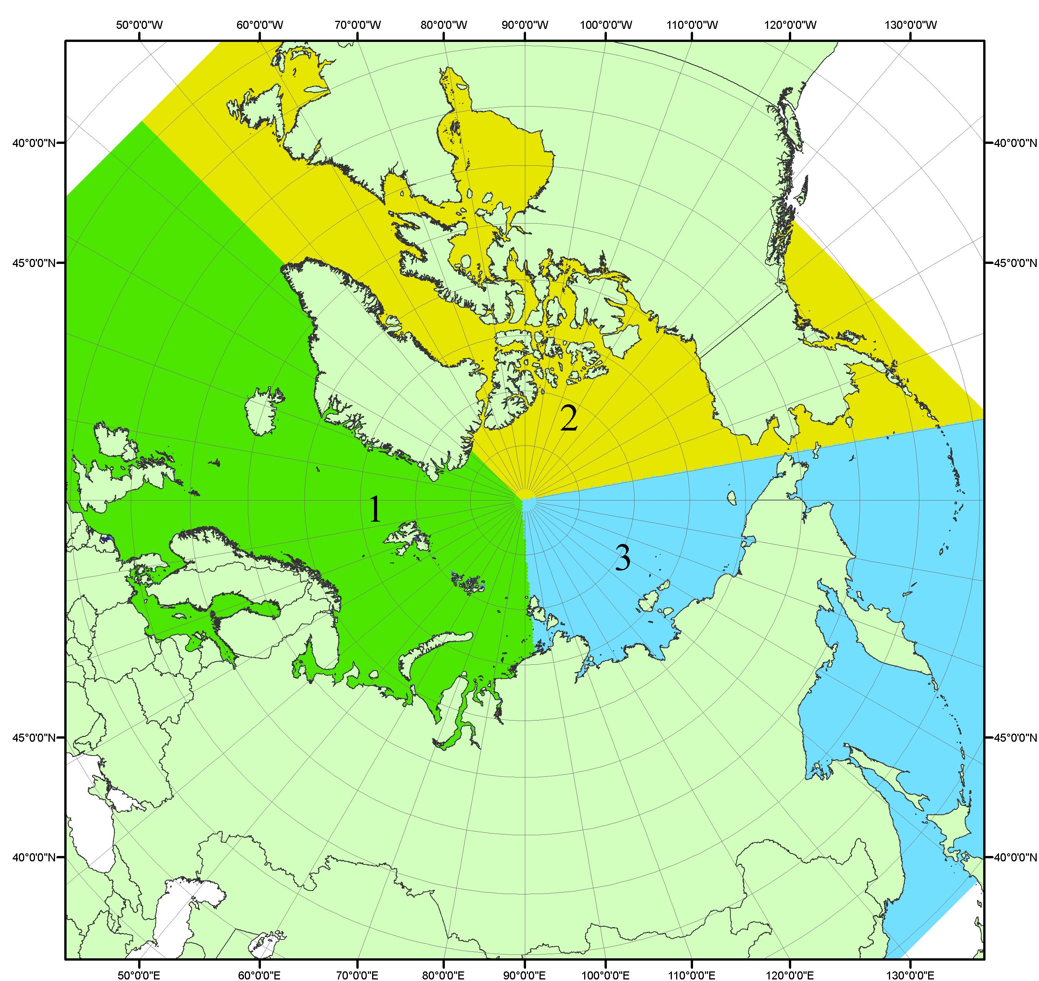
Рисунок П1 – Секторальное деление северной полярной области. 1 - Сектор 45°W-95°E (Гренландское - Карское моря); 2 - Сектор 170°W-45°W (море Бофорта и Канадская Арктика); 3 - Сектор 95°E-170°W (моря Лаптевых - Чукотское, Берингово, Охотское, Японское)
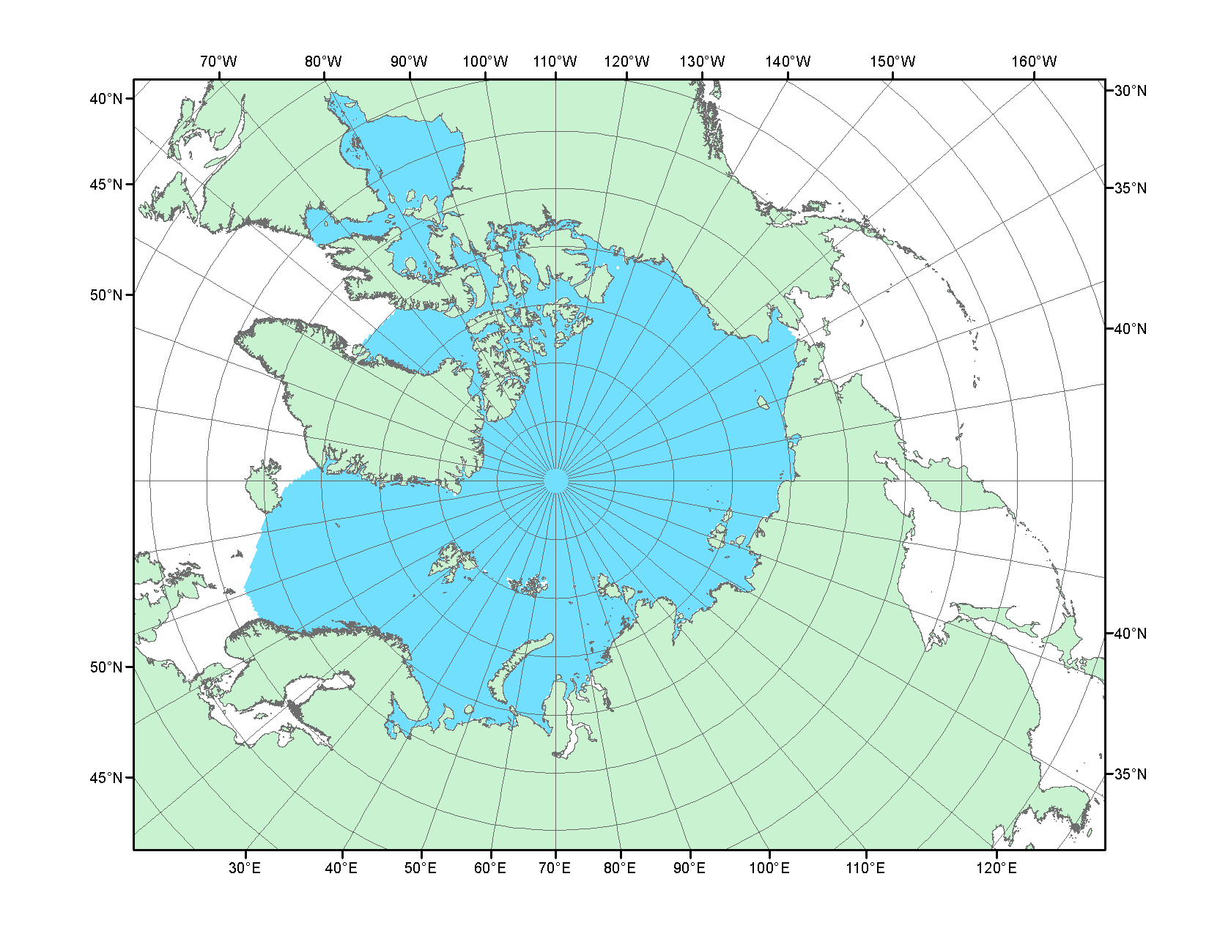
Рисунок П2 – Северный ледовитый океан в официальных границах

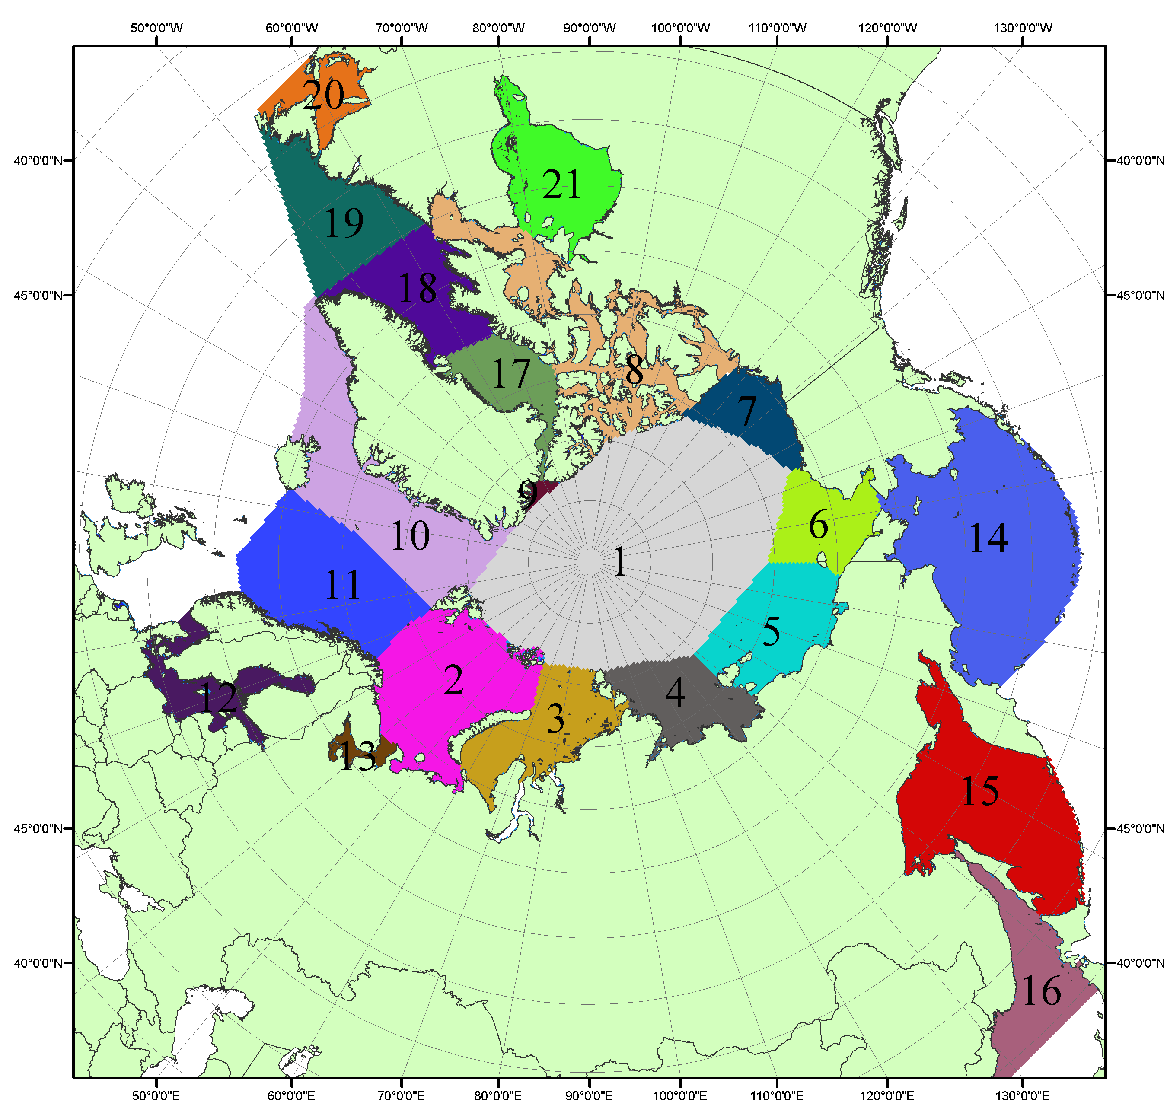

Рисунок П3 – Моря северной полярной области. 1 – Арктический бассейн; 2- Баренцево море; 3 – Карское море; 4 – море Лаптевых; 5 - Восточно-Сибирское море; 6 – Чукотское море; 7 – море Бофорта; 8 – Канадский архипелаг; 9 – море Линкольна; 10 – Гренландское море; 11 – Норвежское море; 12 – Балтийское море; 13 – Белое море; 14 – Берингово море; 15 – Охотское море; 16 – Японское море; 17 – море Баффина; 18 – Дейвисов пролив; 19 – море Лабрадор; 20 – залив Святого Лаврентия; 21 – Гудзонов залив.

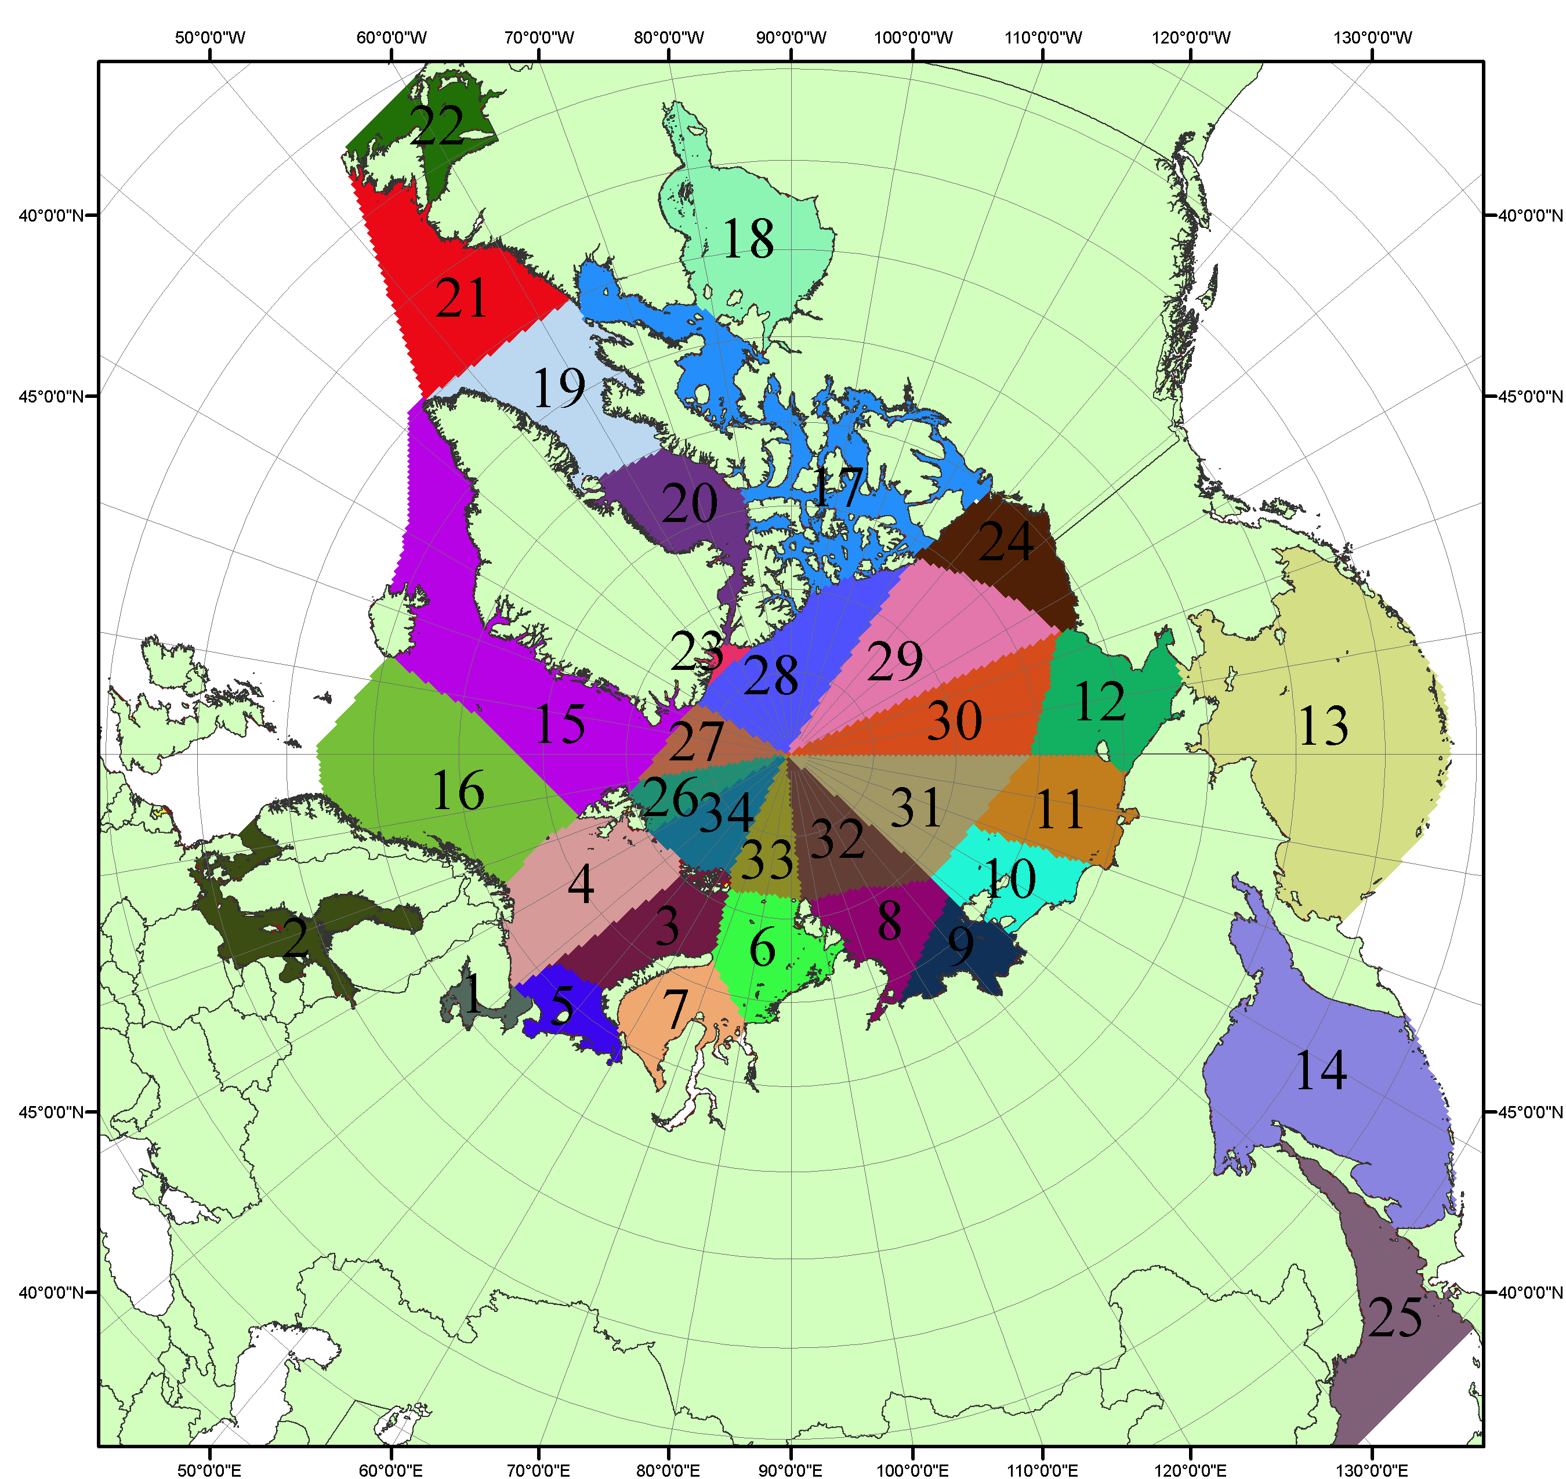

Рисунок П4 – Сектора и моря северной полярной области. 1 - Белое море; 2- Балтийское море; 3 – Баренцево море (СВ); 4 – Баренцево море (З); 5 - Баренцево море (ЮВ); 6 – Карское море (СВ); 7 – Карское море (ЮЗ); 8 – море Лаптевых (В); 9 – море Лаптевых (З); 10 – Восточно-Сибирское море (З); 11 – Восточно-Сибирское море (В); 12 –Чукотское море; 13 –Берингово море; 14 – Охотское море; 15 –Гренландское море; 16 – Норвежское море; 17 – Канадский архипелаг; 18 – Гудзонов залив; 19 – Дейвисов пролив; 20 - море Баффина; 21 – море Лабрадор; 22 - залив Святого Лаврентия; 23 - море Линкольна; 24 - море Бофорта; 25 - Японское море; 26 - сектор АО (30°з.д. – 10°в.д.); 27 – сектор АО (10°в.д. – 30°в.д.); 28 - сектор АО (30°в.д. – 65°в.д.); 29 - сектор АО (65°в.д. – 96°в.д.);30 - сектор АО (96°в.д. – 140°в.д.);31 - сектор АО (140°в.д. – 180°в.д.); 32 - сектор АО (180°в.д. – 156°з.д.); 33 - сектор АО (156°з.д. – 123°з.д.); 34 - сектор АО (123°з.д. – 30°з.д.).

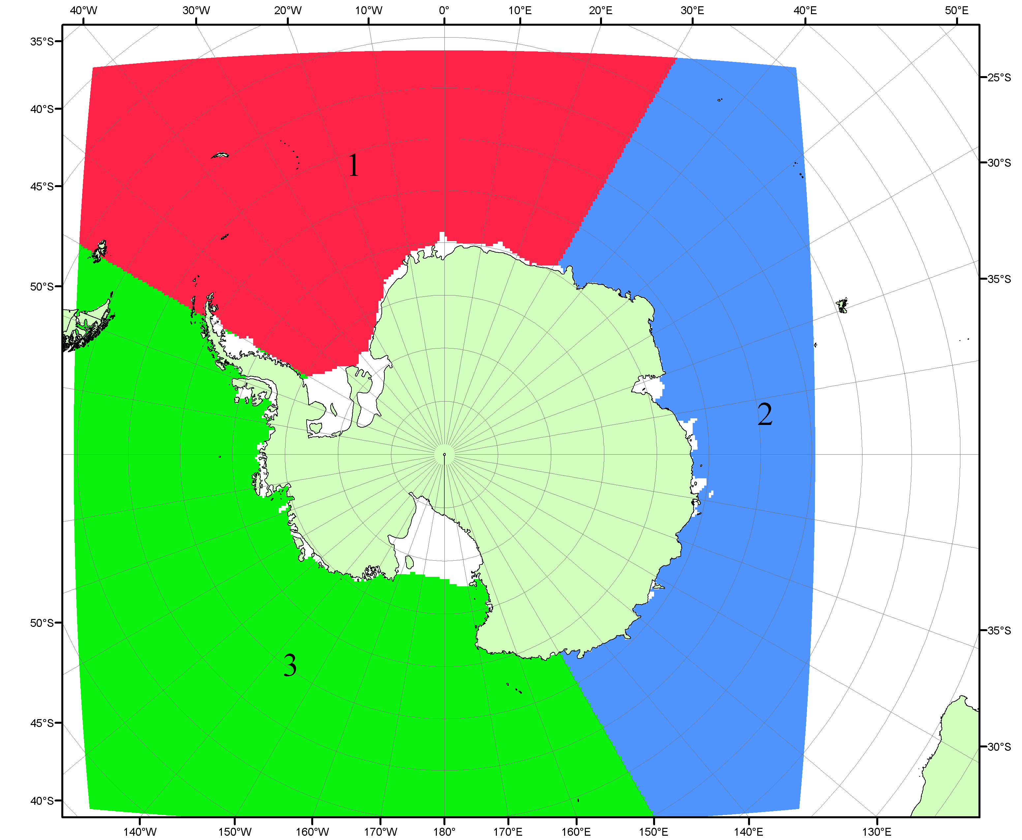

Рисунок П5 – Секторальное деление Южного океана. 1 - Атлантический сектор (60°W-30°E, море Уэдделла); 2 - Индоокеанский сектор (30°E-150°E, моря Космонавтов, Содружества, Моусона); 3 - Тихоокеанский сектор (150°E-60°W, моря Росса, Беллинсгаузена)

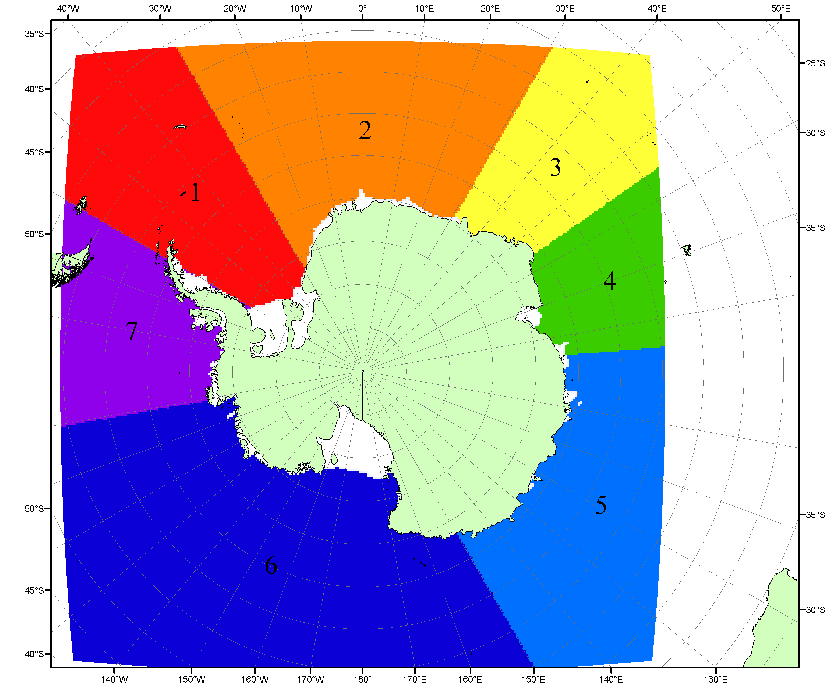

Рисунок П6 – Моря Южного океана. 1 – Западная часть моря Уэдделла; 2- Восточная часть моря Уэдделла; 3 – Море Космонавтов; 4 – море Содружества; 5 – море Моусона; 6 – море Росса; 7 – Море Беллинсгаузена.

Список источников

1. Атлас океанов. Северный Ледовитый океан. – 1980. М: Изд. ГУНИО МО СССР ВМФ – 184 с.
2. Атлас океанов. Термины. Понятия. Справочные таблицы. - Изд. ВМФ МО СССР.-1980.
3. Границы океанов и морей. – 1960. Л.: Изд. ГУНИО ВМФ. – 51 с.
4. Andersen, S., R. Tonboe, L. Kaleschke, G. Heygster, and L. T. Pedersen, Intercomparison of passive microwave sea ice concentration retrievals over the high-concentration Arctic sea ice.// J. Geophys. Res. – 2007. – Vol. 112. C08004, doi:10.1029/2006JC003543.
5. Cavalieri, D., C. Parkinson, P. Gloersen, and H. J. Zwally. 1996, updated 2008. Sea Ice Concentrations from Nimbus-7 SMMR and DMSP SSM/I Passive Microwave Data, [1978.10.26 – 2007.12.31]. Boulder, Colorado USA: National Snow and Ice Data Center. Digital media.
6. Meier, W., F. Fetterer, K. Knowles, M. Savoie, M. J. Brodzik. 2006, updated quarterly. Sea Ice Concentrations from Nimbus-7 SMMR and DMSP SSM/I Passive Microwave Data, [2008.01.01 – 2008.03.25]. Boulder, Colorado USA: National Snow and Ice Data Center. Digital media.
7. Maslanik, J., and J. Stroeve. 1999, updated daily. Near-Real-Time DMSP SSM/I-SSMIS Daily Polar Gridded Sea Ice Concentrations, [2008.03.26 – present moment]. Boulder, Colorado USA: National Snow and Ice Data Center. Digital media.
8. Ice Chart Colour Code Standard. - JCOMM Technical Report Series No. 24, 2004, WMO/TD-No.1215. (http://jcomm.info/index.php?option=com_oe&task=viewDocumentRecord&docID=4914)
9. JAXA GCOM-W1 ("SHIZUKU") Data Providing Service - http://gcom-w1.jaxa.jp/index.html
10. ACNFS on Internet - http://www7320.nrlssc.navy.mil/hycomARC
11. Posey, P.G., E.J. Metzger, A.J. Wallcraft, O.M Smedstad and M.W. Phelps, 2010: Validation of the 1/12° Arctic Cap Nowcast/Forecast System (ACNFS). Naval Report NRL/MR/7320-10-9287, Stennis Space Center, MS.

